МУНИЦИПАЛЬНОЕ БЮДЖЕТНОЕ ОБРАЗОВАТЕЛЬНОЕ УЧРЕЖДЕНИЕ КУЛЬТУРЫ

ДОПОЛНИТЕЛЬНОГО ОБРАЗОВАНИЯ ДЕТЕЙ

«ДЕТСКАЯ ШКОЛА ИСКУССТВ № 65» ТАШАТАГОЛЬСКОГО МУНИЦИПАЛЬНОГО РАЙОНА

ДОПОЛНИТЕЛЬНЫЕ ПРЕДПРОФЕССИОНАЛЬНЫЕ
ОБЩЕОБРАЗОВАТЕЛЬНЫЕ ПРОГРАММЫ В ОБЛАСТИ
МУЗЫКАЛЬНОГО ИСКУССТВА «ФОРТЕПИАНО»,
«НАРОДНЫЕ ИНСТРУМЕНТЫ»

Предметная область
ПО.02. ТЕОРИЯ И ИСТОРИЯ МУЗЫКИ

ПРИМЕРНАЯ ПРОГРАММА
по учебному предмету
ПО.02.УП.04. СОЛЬФЕДЖИО

2013 г.

«Одобрено»  Методическим советом  МБОУК ДОД ДШИ № 65  « » ___________ | «Утверждаю»  Директор – Эргарт В.В.  ______________  (подпись)  « »________

Разработчик: Бычкова С.М. – преподаватель первой квалификационной категории музыкально-теоретических дисциплин Муниципального бюджетного общеобразовательного учреждения культуры дополнительного образования детей «Детская школа искусств № 65» Таштагольского муниципального района

Рецензент – Жолудева Г.А. преподаватель музыкально-теоретических дисциплин ГОУ СПО «Новокузнецкий колледж искусств», почетный работник СПО России.

ПОЯСНИТЕЛЬНАЯ ЗАПИСКА
Программа учебного предмета «Сольфеджио» является обязательной частью дополнительной предпрофессиональной общеобразовательной программы в области музыкального искусства «Фортепиано».
Место предмета в структуре дополнительной предпрофессиональной общеобразовательной программы в области музыкального искусства: ПО.02. Теория и история музыки: УП.01. Сольфеджио.
Программа «Сольфеджио» составлена в соответствии с ФГТ на основе программы для детских музыкальных школ и музыкальных отделений школ искусств, рекомендованной Министерством культуры РФ в 2002 году, а также методическом содействии А.А. Окуневой преподавателя Новокузнецкого колледжа искусств и заведующей городским методическим объединением теоретиков г. Новокузнецка М. А. Шип.
Программа переработана и дополнена в связи с особенностями и сложившимися традициями преподавания предмета в данной школе.
Предмет «Сольфеджио» входит в цикл музыкально-теоретических дисциплин, спецификой которого являются развитие различных видов музыкального слуха (внутреннего, мелодического, метроритмического, ладового, гармонического, и т.п.) и знакомство с теоретическими основами музыкального искусства. Занятия сольфеджио способствуют выявлению и развитию творческих способностей обучающихся, помогают глубже понимать исполняемые произведения, формируют музыкальный вкус и расширяют кругозор юного музыканта, позволяя ему стать духовно богатой и развитой личностью.
Освоение программы учебного предмета «Сольфеджио» для обучающихся, поступивших в образовательное учреждение в первый класс в возрасте с шести лет шести месяцев до девяти лет, составляет 8 лет. Срок освоения учебного предмета «Сольфеджио» для детей, не закончивших освоение образовательной программы основного общего образования или среднего (полного) общего образования и планирующих поступление в образовательные учреждения, реализующие основные профессиональные образовательные программы в области музыкального искусства, может быть увеличен на один год. Занятия проводятся в 1-м классе -1 час в неделю, со 2-го по 9-й классы 1,5 часа в неделю.
Рекомендуемое количество часов на освоение примерной программы:
максимальная учебная нагрузка обучающегося по предмету «Сольфеджио»- 661,5часов, в том числе:
- аудиторной учебной нагрузки – 378,5 ч;
- самостоятельной работы обучающегося – 263 ч.
В аудиторную учебную нагрузку входят:
- практические занятия – 359 ч;
- контрольные уроки, зачёты, контрольные работы – 19.5 ч.
Максимальная учебная нагрузка обучающегося по предмету «Сольфеджио» с дополнительным годом обучения – 728часов, в том числе:
- аудиторной учебной нагрузки – 428 ч.;
- самостоятельной работы обучающихся – 296 ч.;
- консультации к экзамену – 4 часа.
Форма проведения учебных аудиторных занятий - мелкогрупповая.
Для подготовки обучающихся к участию в городских, зональных или областных олимпиадах по сольфеджио предусматриваются дополнительные индивидуальные занятия из консультативных часов. Количественный состав группы – в среднем 4-6 обучающихся.
Цели учебного предмета:
- создание условий для художественного образования, эстетического воспитания, духовно-нравственного развития обучающегося;
- формирование у одаренных детей комплекса знаний, умений и навыков, позволяющих в дальнейшем осваивать основные профессиональные образовательные программы в области музыкального искусства;
- выработка у обучающихся личностных качеств, способствующих освоению в соответствии с программными требованиями учебной информации;
- приобретению навыков творческой деятельности;
- умению планировать свою домашнюю работу, осуществлению самостоятельного контроля за своей учебной деятельностью.
Задачи учебного предмета:
- освоить теоретические понятия, элементы музыкального языка;
- способствовать развитию музыкального слуха, памяти;
- сформировать вокально-интонационные, метроритмические навыки;
- раскрыть творческие способности обучающихся;
- научить планировать свою домашнюю работу, осуществлять самостоятельный контроль за своей учебной деятельностью;
- научить применять полученные умения, знания, навыки в практической деятельности.
В работе над реализацией задач программы учебного предмета «Сольфеджио» используются следующие формы обучения:
- пение вокально-интонационных упражнений на основе внутриладовых тяготений;
- сольфеджирование музыкальных примеров в одно- и двухголосном изложении, в том числе и с листа;
- интонирование изучаемых аккордов и интервалов в ладу и вне лада;
- диктанты (мелодические, ритмические);
- слуховой анализ музыкальных примеров и элементов музыкального языка;
- метроритмические упражнения (индивидуально и в ансамбле);
- различные виды творческих работ: подбор баса к мелодии, аккомпанемента, сочинение мелодии на заданный ритм или текст и т.д.;
- игра изученных элементов музыкального языка.
Методы обучения:
- словесный;
- наглядный;
- практический;
- проблемно – поисковый;
- метод игровой мотивации;
- дидактический (использование тестов, таблиц, карточек индивидуального опроса);
- аналитический.
Материально-техническое обеспечение учебного процесса
Для реализации программы учебного предмета «Сольфеджио» необходимо наличие специального класса, оснащенного следующим оборудованием:
- хорошо настроенный музыкальный инструмент (фортепиано);
- наличие технических средств (музыкальный центр, электросинтезаторы для учащихся с наушниками, электронный нотоносец);
- учебно-методическая литература (учебники, хрестоматии, сборники по сольфеджио и теории музыки);
- наглядные пособия (таблицы, рисунки, карточки и т. д.)
- классная доска
- рабочие тетради у каждого обучающегося (I – для практических заданий и построений; II – для написания разнообразных диктантов)

СОДЕРЖАНИЕ УЧЕБНОГО ПРОЦЕССА
Учебно-тематический план
1 класс
№№ | Наименование раздела,  темы | Вид учебного занятия | Общий объем времени (в часах)
№№ | Наименование раздела,  темы | Вид учебного занятия | Максимальная учебная нагрузка | Самостоя-тельная работа |  | Аудиторныезанятия
1. | Музыкальная грамота | лекционно-  практическое занятие | 8 | 4 | 4
2. | Интонационные упражнения. | практическое занятие | 10 | 8 | 5
3. | Сольфеджирование и пение с листа | практическое занятие | 6 | 6 | 3
4. | Работа над метроритмом. | лекционно-практическое занятие | 8 | 4 | 4
5. | Слуховой анализ. | практическое занятие | 3 | - | 3
6. | Музыкальный диктант. | практическое занятие | 6 | - | 3
7. | Творческие навыки | практическое занятие | 6 | 3 | 3
8. | Элементарное музицирование. | практическое занятие | 6 | 3 | 3
 | Проверка знаний за I-III четверть | Контрольный урок | 6 | 3 | 3
 |  | Зачет | 2 | 1 | 1
 |  | Итого | 64 | 32 | 32

2 класс
№№ | Наименование раздела, темы | Вид учебного занятия | Общий объем времени (в часах)
№№ | Наименование раздела, темы | Вид учебного занятия | Максималь-ная учебная нагрузка | Самостоя-тельная работа |  | Аудиторныезанятия
1. | Музыкальная грамота | лекционно-  практическое занятие | 10 | 4 | 6
2. | Интонационные упражнения. | практическое занятие | 10 | 8 | 6
3. | Сольфеджирование и пение с листа | практическое занятие | 10 | 8 | 6
4. | Работа над метроритмом. | лекционно-практическое занятие | 7.5 | 3 | 4.5
5. | Слуховой анализ. | практическое занятие | 10 | - | 6
6. | Музыкальный диктант. | практическое занятие | 10 | - | 6
7. | Творческие навыки | практическое занятие | 7.5 | 3 | 4.5
8. | Элементарное музицирование.. | практическое занятие | 7.5 | 3 | 4.5
 | Проверка знаний за I-III четверть | Контрольный урок | 7.5 | 3 | 4.5
 |  | Зачет | 3.5 | 1 | 1.5
 |  | Итого | 82.5 | 33 | 49,5

3 класс
№№ | Наименование раздела, темы | Вид учебного занятия | Общий объем времени (в часах)
№№ | Наименование раздела, темы | Вид учебного занятия | Максималь-ная учебная нагрузка | Самостоя-тельная работа |  | Аудиторныезанятия
1. | Музыкальная грамота | лекционно-  практическое занятие | 10 | 4 | 6
2. | Интонационные упражнения. | практическое занятие | 10 | 8 | 6
3. | Сольфеджирование и пение с листа | практическое занятие | 10 | 8 | 6
4. | Работа над метроритмом. | лекционно-практическое занятие | 7.5 | 3 | 4.5
5. | Слуховой анализ. | практическое занятие | 10 | - | 6
6. | Музыкальный диктант. | практическое занятие | 10 | - | 6
7. | Творческие навыки | практическое занятие | 7.5 | 3 | 4.5
8. | Элементарное музицирование. | практическое занятие | 7.5 | 3 | 4.5
 | Проверка знаний за I-III четверть | Контрольный урок | 7.5 | 3 | 4.5
 |  | Зачет | 3.5 | 1 | 1.5
 |  | Итого | 82.5 | 33 | 49,5

4 класс
№№ | Наименование раздела, темы | Вид учебного занятия | Общий объем времени (в часах)
№№ | Наименование раздела, темы | Вид учебного занятия | Максималь-ная учебная нагрузка | Самостоя-тельная работа |  | Аудиторныезанятия
1. | Музыкальная грамота | лекционно-  практическое занятие | 10 | 4 | 6
2. | Интонационные упражнения. | практическое занятие | 12.5 | 9 | 7.5
3. | Сольфеджирование и пение с листа | практическое занятие | 10 | 8 | 6
4. | Работа над метроритмом. | лекционно-практическое занятие | 5 | 2 | 3
5. | Слуховой анализ. | практическое занятие | 10 | - | 6
6. | Музыкальный диктант. | практическое занятие | 10 | - | 6
7. | Творческие навыки | практическое занятие | 7.5 | 3 | 4.5
8. | Элементарное музицирование. | практическое занятие | 7.5 | 3 | 4.5
 | Проверка знаний за I-III четверть | Контрольный урок | 7.5 | 3 | 4.5
 |  | Зачет | 3.5 | 1 | 1.5
 |  | Итого | 82.5 | 33 | 49,5

5 класс
№№ | Наименование раздела, темы | Вид учебного занятия | Общий объем времени (в часах)
№№ | Наименование раздела, темы | Вид учебного занятия | Максималь-ная учебная нагрузка | Самостоя-тельная работа |  | Аудиторныезанятия
1. | Музыкальная грамота | лекционно-  практическое занятие | 7.5 | 3 | 4.5
2. | Интонационные упражнения. | практическое занятие | 10 | 5 | 6
3. | Сольфеджирование и пение с листа | практическое занятие | 10 | 8 | 6
4. | Работа над метроритмом. | практическое занятие | 5 | 4 | 3
5. | Слуховой анализ. | практическое занятие | 10 | - | 6
6. | Музыкальный диктант. | практическое занятие | 12.5 | - | 7.5
7. | Творческие навыки | практическое занятие | 10 | 4 | 6
8. | Элементарное музицирование. | практическое занятие | 7.5 | 3 | 4.5
 | Проверка знаний за I-III четверть | Контрольный урок | 7.5 | 3 | 4.5
 |  | Зачет | 3.5 | 1 | 1.5
 |  | Итого | 82.5 | 33 | 49,5

6 класс
№№ | Наименование раздела, темы | Вид учебного занятия | Общий объем времени (в часах)
№№ | Наименование раздела, темы | Вид учебного занятия | Максималь-ная учебная нагрузка | Самостоя-тельная работа |  | Аудиторныезанятия
1. | Музыкальная грамота | лекционно-  практическое занятие | 5 | 2 | 3
2. | Интонационные упражнения. | практическое занятие | 12.5 | 9 | 7.5
3. | Сольфеджирование и пение с листа | практическое занятие | 12.5 | 7 | 7.5
4. | Работа над метроритмом. | лекционно-практическое занятие | 5 | 5 | 3
5. | Слуховой анализ. | практическое занятие | 10 | _ | 6
6. | Музыкальный диктант. | практическое занятие | 12.5 |  | 7.5
7. | Творческие навыки | практическое занятие | 10 | 4 | 6
8. | Элементарное музицирование. | практическое занятие | 7.5 | 2 | 3
 | Проверка знаний за I-III четверть | Контрольный урок | 7.5 | 3 | 4.5
 |  | Зачет | 3.5 | 1 | 1.5
 |  | Итого | 82.5 | 33 | 49,5

7 класс
№№ | Наименование раздела, темы | Вид учебного занятия | Общий объем времени (в часах)
№№ | Наименование раздела, темы | Вид учебного занятия | Максималь-ная учебная нагрузка | Самостоя-тельная работа |  | Аудиторныезанятия
1. | Музыкальная грамота | лекционно-  практическое занятие | 5 | 2 | 3
2. | Интонационные упражнения. | практическое занятие | 12.5 | 5 | 7.5
3. | Сольфеджирование и пение с листа | практическое занятие | 12.5 | 7 | 7.5
4. | Работа над метроритмом. | лекционно-практическое занятие | 5 | 4 | 3
5. | Слуховой анализ. | практическое занятие | 10 | - | 6
6. | Музыкальный диктант. | практическое занятие | 12.5 | - | 7.5
7. | Творческие навыки | практическое занятие | 7.5 | 8 | 4.5
8. | Элементарное музицирование.. | практическое занятие | 7.5 | 3 | 4.5
 | Проверка знаний за I-III четверть | Контрольный урок | 7.5 | 3 | 4.5
 |  | Зачет | 3.5 | 1 | 1.5
 |  | Итого | 82.5 | 33 | 49,5

8класс
№№ | Наименование раздела, темы | Вид учебного занятия | Общий объем времени (в часах)
№№ | Наименование раздела, темы | Вид учебного занятия | Максималь-ная учебная нагрузка | Самостоя-тельная работа |  | Аудиторныезанятия
1. | Интонационные упражнения. | практическое занятие | 12.5 | 9 | 7.5
2. | Сольфеджирование и пение с листа | практическое занятие | 12.5 | 5 | 7.5
3. | Работа над метроритмом. | лекционно-практическое занятие | 5 | 2 | 3
4. | Слуховой анализ. | практическое занятие | 10 | - | 6
5. | Музыкальный диктант. | практическое занятие | 15 | - | 9
6. | Творческие навыки | практическое занятие | 10 | 10 | 6
7. | Элементарное музицирование. | практическое занятие | 7.5 | 3 | 4.5
 | Проверка знаний за I-III четверть | Контрольный урок | 7.5 | 3 | 4.5
 |  | Зачет | 3.5 | 1 | 1.5
 |  | Итого | 82.5 | 33 | 49,5

9 класс
№№ | Наименование раздела, темы | Вид учебного занятия | Общий объем времени (в часах)
№№ | Наименование раздела, темы | Вид учебного занятия | Максималь-ная учебная нагрузка | Самостоя-тельная работа |  | Аудиторныезанятия
1. | Музыкальная грамота |  | 10 | 4 | 6
2. | Интонационные упражнения. | практическое занятие | 12.5 | 9 | 7.5
3. | Сольфеджирование и пение с листа | практическое занятие | 10 | 4 | 6
4. | Слуховой анализ. | практическое занятие | 10 | - | 6
5. | Музыкальный диктант. | практическое занятие | 12.5 | - | 7.5
6. | Творческие навыки | практическое занятие | 10 | 9 | 6
7. | Элементарное музицирование. | практическое занятие | 7.5 | 3 | 4.5
 | Проверка знаний за I-III четверть | Контрольный урок | 7.5 | 3 | 4.5
 |  | Зачет | 3.5 | 1 | 1.5
 |  | Итого | 82.5 | 33 | 49,5

Формы работы на уроках сольфеджио

Основные формы работы и виды заданий на уроках сольфеджио служат для развития музыкального слуха, памяти, чувства ритма, творческой инициативы, помогают практическому освоению теоретического материала, формируют навыки чтения с листа, чистого интонирования, слухового анализа, записи мелодий по слуху, подбора аккомпанемента. На каждом уроке необходимо пропорционально сочетать упражнения по развитию интонационных навыков, сольфеджированию, ритмические упражнения, слуховой анализ, различные виды музыкальных диктантов, задания на освоение теоретических понятий, творческие упражнения.
Музыкальная грамота
Этот раздел содержит перечень необходимых знаний по музыкальной грамоте и элементарно теории музыки.
В каждом последующем классе излагается новый материал, который может быть усвоен при условии повторения и закрепления пройденного.
Все теоретические сведения должны быть тесно связаны с музыкально-слуховым опытом обучающегося. Это особенно относится к младшим классам, где каждому теоретическому обобщению должна предшествовать слуховая подготовка на соответствующем музыкальном материале.
Интонационные упражнения
Одной из необходимых форм работы на уроках сольфеджио являются вокально- интонационные упражнения (пение гамм, интервалов, аккордов, секвенций, различных мелодических оборотов и т.д.). Они помогают развитию музыкального слуха (ладового, гармонического, внутреннего), а также воспитанию практических навыков пения с листа, записи мелодий и анализа на слух, дают возможность закрепить практически теоретические сведения.
Для обучения рекомендуется петь интонационные упражнения хором или группами и лишь затем, переходить к индивидуальному исполнению. Интонационные упражнения выполняются сначала в умеренном темпе, в свободном ритме, по руке педагога. В дальнейшем интонационные упражнения следует ритмически оформлять. Упражнения следует давать как в ладу, так и от звука. К ладовым интонационным упражнениям относится пение гамм (мажорных и минорных), отдельных ступеней лада, мелодических оборотов, тональных секвенций, интервалов и аккордов в ладу с разрешением и вне лада.
В целях формирования функционально-гармонического слуха, чувства строя, ансамбля и как подготовительные упражнения к многоголосному сольфеджированию необходимо пропевать интервалы, аккорды и их последовательности в гармоническом звучании.
Параллельно с ладовыми упражнениями следует систематически заниматься пением пройденных интервалов и аккордов от заданного звука.
Вокально- интонационные упражнения чаще всего используют вначале урока, при распевании, или перед сольфеджированием. Не следует уделять им слишком много времени, так как это вспомогательное средство воспитания основных навыков. Вокальным материалом для интонационных упражнений могут служить отрывки из музыкальной литературы, а также упражнения, составленные педагогом.

Сольфеджирование и пение с листа
Сольфеджирование является основной формой работы в классе сольфеджио. При сольфеджировании вырабатываются правильные певческие навыки, интонационная точность, сознательное отношение к музыкальному тексту, воспитывается чувство лада.
Работа в этом направлении должна вестись в течение всех лет обучения. При сольфеджировании следует добиваться чистого, стройного, выразительного пения по нотам (вначале – выученных на слух мелодий, а в дальнейшем – незнакомых мелодий и песен). При этом педагог должен обращать внимание на правильность и чёткость дирижёрского жеста обучающегося, за правильным звукоизвлечением, дыханием, фразировкой, обращать внимание на правильную посадку во время пения.
На уроках сольфеджио должно преобладать пение без сопровождения; не следует дублировать исполняемую мелодию на фортепиано. В некоторых случаях, при трудных интонационных оборотах при потере ощущения лада можно поддержать пение ученика гармоническим сопровождением. Однако, наряду с пением без сопровождения необходимо использовать пение с текстовым и фортепианным сопровождением.
Для развития ансамблевого чувства и гармонического слуха следует вводить элементы двухголосных примеров.
Пение с листа – один из важнейших практических навыков. Навык пения с листа вырабатывается постепенно и требует к началу момента работы наличие у ученика значительно слухового опыта, ощущения метроритма, знакомства с правилами группировки длительностей, умения петь без сопровождения инструмента, знания нот и нотной записи. Определяющим моментом при этом является ориентация в ладу, способность чувствовать ладовые обороты, удерживать лад, тональность.
В процессе работы особое внимание следует уделять развитию внутреннего слуха (научить обучающегося мысленно представить себе написанную мелодию, свободно ориентироваться в ней).
Перед началом пения исполняемый пример необходимо разобрать, проанализировать. Анализу должны подвергаться структурные, ладовые, метроритмические особенности примера. В качестве подготовительного упражнения можно использовать приём сольмизации (проговаривания названий звуков в ритме). В музыкальных примерах для чтения с листа должны преобладать знакомые для обучающихся мелодические и ритмические обороты. Очень важна художественная ценность примеров, доступность для данного возраста, стилистическое разнообразие.
Важным и полезным приёмом в работе является транспонирование выученных мелодий в другие тональности, а также транспонирование с листа незнакомых мелодий.

Работа над метроритмом
Воспитание чувства метроритма столь же необходимо как и развитие ладово- интонационных навыков.
При подборе первоначальных ритмических упражнений следует опираться на то, что восприятие ритма, особенно у детей, связано с двигательной реакцией. Именно этими движениями ассоциируются первоначальные представления детей о длительностях (четверть – шаг, восьмая – бег).
Можно рекомендовать целый ряд ритмических упражнений: простукивание ритмического рисунка знакомой песни, мелодии; ритмического рисунка, записанного на доске, исполненного педагогом, специальных карточках, по нотной записи; проговаривание ритмического рисунка с тактированием и без него; ритмическое остинато, аккомпанемента к песням; чтение и воспроизведение несложных ритмических партитур на ударных инструментах; ритмические диктанты.
Все упражнения предлагаются в разных размерах и темпах. Педагог может и сам составлять варианты таких упражнений и придумывать новые.
Большую роль в работе над развитием чувства метроритма играет дирижирование. Вначале лучше работать над дирижёрским жестом при пении знакомым, выученных мелодий, упражнений при слушании музыки.
Слуховой анализ.
В курсе сольфеджио, наряду с пением, является основной формой работы над развитием музыкального слуха обучающегося. Всякое осознание начинается с восприятия, поэтому важнейшая задача – научить обучающегося правильно слушать музыку. Музыкальное восприятие создаёт необходимую базу для изучения и осознания разнообразных музыкальных явлений и понятий. Оно тесно связано с остальными формами работы (интонационными упражнениями, пением с листа, творческой работы, диктантом).
Систематическая работа по анализу на слух даёт возможность обучающемуся накопить внутренние слуховые представления, развивает музыкальную память, мышление. Особ в развитии гармонического слуха. Помогает обучающимся при разборе произведений на инструменте.
Занятия по слуховому анализу должны проходить одновременно по двум направлениям:
- целостный анализ музыкальных произведений или их отрывков;
- анализ отдельных элементов музыкального языка;

Музыкальный диктант
Диктант является одной из сложных форм работы в курсе сольфеджио. Он развивает музыкальную память обучающихся, способствует осознанному восприятии мелодии и других элементов музыкальной речи, учит записывать услышанное.
В работе над диктантом синтезируются все знания и навыки обучающегося, определяется уровень их слухового развития. Поэтому не стоит торопиться с введением этой формы работы, а некоторое время заниматься лишь различными подготовительными упражнениями.
Формы диктанта могут быть различными. Это может быть диктант с предварительным разбором. Обучающиеся с помощью преподавателя определяют лад и тональность данной мелодии, её размер, темп, структурные моменты, особенности ритмического рисунка, анализируют закономерность развития мелодии, а затем уже приступают к записи. На предварительный разбор должно уходить не более 8-10 минут.
Наряду с такими диктантами следует давать диктант самостоятельно. Такой диктант записывается обучающимися при определённом числе проигрываний. Вначале диктант проигрывается 2-3 раза подряд (обучающиеся в это время слушают и запоминают мелодию), а затем ещё несколько раз с интервалом 3-4 минуты.
Нужно применять и устные формы диктанта, который помогает осознанному восприятию отдельных трудностей мелодии, развивает музыкальную память. Также полезно записывать знакомые мелодии (автодиктант).
Возможны другие формы диктанта: фотодиктант (проанализировав незнакомую мелодии, записанную на доске, записать её по памяти), гармонический (интервалы или аккорды), ритмический.
Дома можно выучить диктант наизусть, проиграть на фортепиано, петь.
Творческие навыки
Развитие творческой инициативы в процессе обучения играет огромную роль. Она способствует более эмоциональному, и вместе с тем более осознанному отношению обучающихся к музыке, раскрывает индивидуальные творческие возможности, вызывает интерес к предмету.
Творческие упражнения на уроках сольфеджио активизирует слуховое внимание, тренирует различные стороны музыкального слуха, развивает наблюдательность.
Цель этих упражнений – не только развивать у обучающихся творческие навыки, но и закреплять основные навыки: пения с листа, определения на слух, записи диктанта. Творческие упражнения помогают закреплять и теоретические знания, они должны быть доступны для обучающихся.

ТРЕБОВАНИЯ К УРОВНЮ ПОДГОТОВКИ ОБУЧАЮЩИХСЯ
В результате освоения программы обучающийся должен продемонстрировать:
- сформированный комплекс знаний, умений и навыков, отражающий наличие у обучающегося художественного вкуса, сформированного звуковысотного музыкального слуха и памяти, чувства лада, метроритма, знания музыкальных стилей, способствующих творческой самостоятельности;
- первичные теоретические знания, профессиональной музыкальной терминологии;
- умение сольфеджировать одноголосные, двухголосные музыкальные примеры, записывать музыкальные построения средней трудности с использованием навыков слухового анализа, слышать и анализировать аккордовые и интервальные цепочки;
- умение осуществлять анализ элементов музыкального языка;
- умение импровизировать на заданные музыкальные темы или ритмические построения;
- навыки владения элементами музыкального языка (исполнение на инструменте, запись по слуху и т.п.);
- личностные качества, способствующих восприятию в достаточном объеме учебной информации;
- навыки творческой деятельности;
- умение планировать свою домашнюю работу;
- осуществление самостоятельного контроля за своей учебной деятельностью.
ФОРМЫ И МЕТОДЫ КОНТРОЛЯ, СИСТЕМА ОЦЕНОК
Аттестация: цели, виды, формы, содержание.
Аттестация – это контроль знаний, умений и навыков обучающихся обеспечивает оперативное управление учебным процессом и выполняет обучающую, проверочную, воспитательную и корректирующую функции.
Цели аттестации: установить соответствие достигнутого учеником уровня знаний и умений на определенном этапе обучения программным требованиям.
Виды аттестации по предмету «Сольфеджио»: текущая, промежуточная, итоговая.
Текущая аттестация проводится с целью проверки освоения какого-либо раздела учебного материала сольфеджио. Проводится в форме контрольных уроков (в конце I, II, III четверти), письменных работ, устных опросов.
Промежуточная аттестация оценивает результаты учебной деятельности обучающихся по окончании полугодий учебного года.
Основными формами промежуточной аттестации являются:
- экзамен;
- зачет;
- контрольный урок.
Контрольные уроки и зачеты в рамках промежуточной аттестации проводятся в конце учебных полугодий в счет аудиторного времени, предусмотренного на сольфеджио.
Экзамены проводятся за пределами аудиторных учебных занятий, т.е. по окончании проведения учебных занятий в учебном году, в рамках промежуточной (экзаменационной) аттестации.
Промежуточная аттестация по предмету «Сольфеджио» обеспечивает оперативное управление учебной деятельностью обучающегося, ее корректировку и проводится с целью определения:
- качества реализации образовательного процесса;
- степени теоретической и практической подготовки по сольфеджио;
- сформированности у обучающегося умений и навыков на определенном этапе обучения.
График проведения промежуточной аттестации:

дифференцированные зачеты во II, IV, VI, VIII, X, IX, XV полугодиях, то есть, в конце 1, 2, 3, 4, 5, 7 классов и в конце I полугодия в 8 классе. В конце 6 класса (XII полугодие) проводится экзамен. В I,III,V,VII, IX, XI, XIII-м полугодиях проводятся контрольные уроки.
Итоговая аттестация проводится в конце 8 класса (по восьмилетнему сроку обучения), в 9 –м классе (дополнительным годом обучения). Форма проведения – экзамен.

Экзамен проводится в период промежуточной (экзаменационной) аттестации, время проведения которой устанавливается графиком учебного процесса. На экзаменационную аттестацию составляется утверждаемое руководителем образовательного учреждения расписание экзаменов, которое доводится до сведения обучающихся и педагогических работников не позднее, чем за две недели до начала проведения промежуточной (экзаменационной) аттестации.
К экзамену допускаются обучающиеся, полностью выполнившие все учебные задания по учебным предметам, реализуемым в соответствующем учебном году.
Содержание экзаменационных материалов разрабатывается преподавателем сольфеджио, обсуждается на заседании отдела и утверждается заместителем директора по учебной работе не позднее, чем за месяц до начала проведения промежуточной (экзаменационной) аттестации.
При проведении экзамена применяются вопросы, практические задания. До экзамена содержание экзаменационных заданий до обучающихся не доводится.
В начале соответствующего учебного полугодия до сведения обучающихся доводится информация о форме проведения экзамена по сольфеджио.
Экзамен по сольфеджио состоит из двух частей – письменного задания (диктант) и устного опроса.
Экзамен принимается двумя-тремя преподавателями, в том числе и преподавателем, который вел сольфеджио, кандидатуры которых были согласованы с методическим советом и утверждены руководителем образовательного учреждения. Опрос обучающихся проводит преподаватель данной группы.

Качество подготовки обучающегося оценивается в баллах:
- 5 (отлично),
- 4 (хорошо),
- 3 (удовлетворительно),
- 2 (неудовлетворительно).

Оценка, полученная на экзамене, заносится в экзаменационную ведомость (в том числе и неудовлетворительная).
По завершении всех экзаменов допускается пересдача экзамена по сольфеджио, по которому обучающийся получил неудовлетворительную оценку. Условия пересдачи и повторной сдачи экзамена определены в локальном нормативном акте образовательного учреждения «Положение о текущем контроле знаний и промежуточной аттестации обучающихся».
По сольфеджио для обучающихся проводятся консультации с целью их подготовки к контрольным урокам, зачетам, экзаменам по усмотрению образовательного учреждения. Консультации могут проводиться рассредоточено или в счет резерва учебного времени образовательного учреждения в объеме, установленном ФГТ.
Критерии оценки
Критерии оценки качества подготовки обучающегося по предмету «Сольфеджио» должны позволить:
- определить уровень освоения обучающимся материала, предусмотренного учебной программой;
- оценить умения обучающегося использовать теоретические знания при выполнении практических задач;
- оценить обоснованность изложения ответа.
Оценка «5» («отлично»):
вокально-интонационные навыки:
- чистота интонации;
- ритмическая точность;
- синтаксическая осмысленность фразировки;
- выразительность исполнения;
- владение навыками пения с листа
ритмические навыки:
- владение навыками вычленения, осмысления и исполнения метроритмических соотношений в изучаемых произведениях
слуховой анализ и музыкальный диктант:
- владение навыками осмысленного слухового восприятия законченных музыкальных построений и отдельных элементов музыкальной речи;
- владение навыками записи прослушанных ритмических и мелодических построений и отдельных элементов музыкальной речи
творческие навыки:
- умение самостоятельно применять полученные знания и умения в творческой деятельности;
теоретические знания по музыкальной грамоте и элементарной теории музыки в соответствии с программными требованиями.

Оценка «4» («хорошо»):
вокально-интонационные навыки:
- недостаточно чистая интонация;
- ритмическая неточность;
- синтаксическая осмысленность фразировки;
- выразительность исполнения;
- недостаточное владение навыками пения с листа
ритмические навыки:
- владение навыками вычленения, осмысления и исполнения метроритмических соотношений в изучаемых произведениях
слуховой анализ и музыкальный диктант:
- владение навыками осмысленного слухового восприятия законченных музыкальных построений и отдельных элементов музыкальной речи;
- недостаточное владение навыками записи прослушанных ритмических и мелодических построений и отдельных элементов музыкальной речи
творческие навыки:
- умение самостоятельно применять полученные знания и умения в творческой деятельности
теоретические знания по музыкальной грамоте и элементарной теории музыки в соответствии с программными требованиями.

Оценка «3» («удовлетворительно»):
вокально-интонационные навыки:
- нечистая интонация;
- недостаточная ритмическая точность;
- синтаксическая осмысленность фразировки;
- недостаточная выразительность исполнения;
- слабое владение навыками пения с листа
ритмические навыки:
- слабое владение навыками вычленения, осмысления и исполнения метроритмических соотношений в изучаемых произведениях
слуховой анализ и музыкальный диктант:
- слабое владение навыками осмысленного слухового восприятия законченных музыкальных построений и отдельных элементов музыкальной речи;
- слабое владение навыками записи прослушанных ритмических и мелодических построений и отдельных элементов музыкальной речи
творческие навыки:
- неумение самостоятельно применять полученные знания и умения в творческой деятельности
теоретические знания по музыкальной грамоте и элементарной теории музыки в соответствии с программными требованиями.

Оценка «2» («неудовлетворительно»):
вокально-интонационные навыки:
- не чистая интонация;
- ритмическая неточность;
- отсутствие синтаксической осмысленности фразировки;
- невыразительное исполнение;
- не владение навыками пения с листа;
ритмические навыки:
- отсутствие навыков вычленения, осмысления и исполнения метроритмических соотношений в изучаемых произведениях
слуховой анализ и музыкальный диктант:
- отсутствие навыков осмысленного слухового восприятия законченных музыкальных построений и отдельных элементов музыкальной речи;
- не владение навыками записи прослушанных ритмических и мелодических построений и отдельных элементов музыкальной речи
творческие навыки:
- неумение самостоятельно применять полученные знания и умения в творческой деятельности;
- несоответствие уровня теоретических знаний по музыкальной грамоте и элементарной теории музыки программным требованиям.

Контрольные требования на разных этапах обучения
За время обучения обучающиеся должны приобрести целый ряд практических навыков, например:
- уметь правильно, интонационно точно петь выученную или незнакомую мелодию, один из голосов несложного двухголосного произведения;
- записывать по слуху несложную мелодию;
- подбирать на инструменте мелодию и аккомпанемент к ней;
- анализировать на слух, а также по нотному тексту несложные музыкальные произведения или отрывки.

Требования к зачету
1 класс
1)написать под руководством преподавателя несложный диктант (4-8 тактов) в пределах октавы, включая поступенное движение или устойчивые звуки.
2) спеть гамму C – dur вверх и вниз, в них устойчивые звуки, опевание устойчивых звуков.
3) дать определения: лад; тональность; мажор и минор, реприза, гамма, тоника, пауза, затакт. Строение мажорной гаммы.
4) определение на слух простейших ладовых моделей, мажора и минора; ритмических рисунков, размера.
5) сольфеджирование знакомых мелодий с несложных мелодий с листа в размере 2/4 и ¾ с тактированием.
2класс
1) ответить на тестовые вопросы по музыкальной грамоте.
2) построить элементы музыки: простые интервалы (диатонические), аккордовые цепочки. Примерные гармонические обороты: Т⁵₃-D₆-Т⁵₃; Т⁵₃-S⁶₄-Т⁵₃; Т⁵₃-D⁶₄-Т⁵₃; D⁵₃-VI⁵₃; Т⁵₃-D⁶₄-Т₆; S⁵₃-К⁶₄-D⁵₃-Т⁵₃; S₆- К⁶₄-D⁵₃-Т⁵_{3;} 3) записать одноголосный диктант (4-6 тактов). Степень сложности диктанта соответствует метроритмическому и ладовому опыту класса (тональности до двух знаков).
4) спеть гаммы G-dur, B-dur, a-moll, e-moll, g-moll, h-moll(3 вида) вверх и вниз, в них устойчивые звуки, опевание устойчивых звуков
5) сольфеджировать с дирижированием знакомый музыкальный пример.
6) спеть с листа мелодию, включающую несколько скачков (II-V-I, V-II-I, V-VII-I).
7) выполнение с листа ритмического рисунка, включающего паузы, слогами
8) слуховой анализ видов минора, ступеней лада, интервалов с определением качества, мажорного и минорного трезвучий.
9) исполнить собственную песенку с аккомпанементом (по желанию).
3 класс
1) Написать одноголосный диктант в объёме 6-8 тактов.
2) Спеть гамму (одну из пройденных - Es-dur, A-dur, fis-moll) вверх и вниз. Спеть в них устойчивые ступени, варианты опеваний устойчивых ступеней.
3) Сольфеджирование с дирижированием знакомой мелодии.
4) Пение с листа мелодии, пение (сольно и ансамблем) интервальных цепочек.
5) Слуховой анализ видов минора, интервалов в тональности и от звука, трезвучий в музыкальном фрагменте.
4класс
1) Написать диктант средней трудности в тональностях до 4-х знаков (мажор и три вида минора) с использованием пройденных мелодических оборотов. Размеры: ²/₄, ³/₄, ⁴/₄, ⁶/₈; ритмические группы: все пройденные.
2)Спеть наизусть одну из выученных в году мелодий. Например: Давыдова Е. Сольфеджио, 4 класс: №№ 53, 128, 141. Калмыков Б., Фридкин Г. Сольфеджио, ч. I: №№ 344, 351, 356, 357, 382, 402.
3) Проанализировать (определить тональность, размер, темп, членение на фразы, ритмические, особенности, отдельные мелодические обороты) и спеть с листа мелодию в одной из пройденных тональностей. Например: Фридкин Г. Чтение с листа на уроках сольфеджио: №№ 228, 231, 233, 235. Сольфеджио для 1—4 классов ДМШ / Сост. А. Барабошкина (с. 76—77, 80—81).
4) Спеть в пройденных тональностях отдельные ступени, цепочку интервалов на ступенях (из числа пройденных: большая и малая секунды, большая и малая терции, чистые кварта и квинта, тритоны на IV и VII ступенях с разрешением, большая и малая сексты, малая септима на V ступени) и аккордов (трезвучия главных ступеней и Д7 в основном виде).
5) Спеть от данного звука несколько пройденных интервалов и аккордов (мажорное и, минорное трезвучия, их обращения, Д7).
6) Определить на слух (в тональности и от звука) интервалы и аккорды (из числа указанных в пунктах 4, 5).
7) Повторить голосом, с названием звуков или подобрать на инструменте короткую мелодию.
8) Узнать на слух одно из пройденных в году произведений (или отрывок) и охарактеризовать его выразительные средства (лад, элементы формы, темп, регистр, мелодические и ритмические особенности).
Например:
Бетховен Л. Сурок.
Шуман Р. Песня моряков.
Чайковский П. Детский альбом: Мазурка.
Глинка М. «Ночной смотр». Соловьев-Седой В. «Вечер на рейде».

- класс
1)Написать диктант средней трудности в тональностях до 5-ти знаков (мажор и три вида минора) с использованием пройденных мелодических оборотов. Размеры: ²/₄, ³/₄, ⁴/₄, ⁶/₈; ритмические группы: все пройденные.
2) Спеть одну из выученных в году мелодий наизусть. Например: Давыдова Е. Сольфеджио, 4 класс: №№ 53, 128, 141. Калмыков Б., Фридкин Г. Сольфеджио, ч. I: №№ 344, 351, 356, 357, 382, 402.
3) Проанализировать (определить тональность, размер, темп, членение на фразы, ритмические, особенности, отдельные мелодические обороты) и спеть с листа мелодию в одной из пройденных тональностей. Например: Фридкин Г. Чтение с листа на уроках сольфеджио: №№ 228, 231, 233, 235. Сольфеджио для 1—4 классов ДМШ / Сост. А. Барабошкина (с. 76—77, 80—81).
4) Спеть в пройденных тональностях отдельные ступени, несколько интервалов на ступенях (м7 на VII ступени в мажоре, ум7,ув.2 в гармонических ладах, тритоны на IV и VII ступенях с разрешением, большая и малая сексты, малая септима на V ступени) и аккордов (трезвучия главных ступеней и доминантсептаккорд с обращениями). цепочки IV#V; III-II-II-I
5) Спеть от данного звука несколько пройденных интервалов и аккордов (мажорное и, минорное трезвучия, их обращения, доминантсептаккорд с обращениями, уменьшенное и увеличенное трезвучия)
6) Определить на слух (в тональности и от звука) интервалы и аккорды (из числа указанных в пунктах 4, 5).
7) Повторить голосом, с названием звуков или подобрать на инструменте короткую мелодию.
8) Узнать на слух одно из пройденных в году произведений (или отрывок) и охарактеризовать его выразительные средства (лад, элементы формы, темп, регистр, мелодические и ритмические особенности).

6 Класс
1)Написать одноголосный диктант (объем 8-10 тактов) в одной из пройденных тональностей, включающий пройденные мелодические обороты и ритмические группы. Размеры - ²₄, ³₄, ⁴₄.
Например: Металлиди Ж., Перцовская Н. Музыкальные диктанты для ДМШ: №№ 305, 322, 332, 339, 376, 390.
Русяева И. Музыкальные диктанты: №№ 42, 97, 184, 190
Фридкин Г. Музыкальные диктанты: №№ 458, 462, 472, 491,496, 514, 534
2) Проанализировать элементы музыкальной речи и строение мелодии в одной из пройденных тональностей; спеть ее с листа.
Например: Фридкин Г. Чтение с листа на уроках сольфеджио: №№ 317, 325, 333, 337, 343 Драгомиров П. Учебник сольфеджио: №№ 238, 241 Агажанов А. Курс сольфеджио. Вып. 2: №№ 246, 247, 251, 289
3) В тональности и от звука спеть, определить на слух отдельные элементы музыкальной речи: гаммы, тетрахорды, диатонические и хроматические ступени, интервалы, аккорды вверх и вниз с разрешениями. (Последовательности из 3-4 интервалов, аккордов - по усмотрению педагога).
4) Повторить голосом, с названием звуков или на инструменте небольшую мелодию (2-4 такта), включающую пройденные мелодические обороты и ритмические группы.
Например: Ладухин Н. 1000 музыкальных диктантов: №№ 202, 266, 286
5) Спеть выученную песню, романс с авторским или собственным аккомпанементом, подобранным по слуху.
6) Спеть (дуэтом) один из выученных двухголосных примеров.
Например: Калмыков Б., Фридкин Г. Сольфеджио, ч. II: №№ 157,160, 161, 166, 181,185, 204 Боголюбова Н., Германова Е. и др. Двухголосное сольфеджио для учащихся II—VII классов ДМШ: №№ 266, 269, 279, 311
- класс (первое полугодие)
1)Написать диктант в одной из употребительных тональностей, включающий пройденные мелодические и ритмические обороты, элементы хроматизма. Объем — период из 8-10 тактов, однотональный.
2) Проанализировать и спеть с листа мелодию в одной из пройденных тональностей. Например: Фридкин Г. Чтение с листа на уроках сольфеджио: №№ 320, 325, 337, 343, 369. Рубец А. Одноголосное сольфеджио: №№ 55, 58, 60, 64. Драмбян А. Чтение с листа на уроках сольфеджио, № 329.
3) Спеть один из голосов выученного двухголосного примера. Например: Калмыков Б., Фридкин Г. Сольфеджио, ч. II: №№ 170 180, 199, 204, 215, 217.
- Спеть в пройденных тональностях несколько отдельных интервалов и аккордов.
- Спеть от данного звука несколько отдельных интервалов и аккордов.
- Определить на слух несколько пройденных интервалов и аккордов в тональности и от звука. Для подвинутых учащихся — определить на слух последовательность из нескольких интервалов и аккордов в пройденных тональностях.
- Повторить голосом с названием звуков или подобрать на инструменте небольшую мелодию с элементами хроматизма (устный диктант).
- Узнать на слух одно из пройденных в году музыкальных произведений (или отрывок) и охарактеризовать его выразительные средства (см.: 4 класс, пункт 8).
Например: Глинка М. романс «Не искушай», Даргомыжский А.С. «Я вас любил», Варламов «На заре ты её не буди»Чайковский П.И. «Вальс», «Утренняя молитва», «Хорал», «Сладкая греза»,Бах инвенция С-dur
Шопен Прелюдии №№ 7, 20, 4, 6Григ Э. «Сирень», Глинка М.И. песня Вани, романс Антониды. Мусоргский М.П. песня Варлаама из оп. «Борис Годунов»
4) Спеть выученную песню или романс по нотам с собственным аккомпанементом.
Например: Шуберт Ф. «В путь», Глинка М. «Я здесь, Инезилья», Римский- Корсаков Н. «Восточный романс», Мусоргский М. «Колыбельная Еремушки»
Римский-Корсаков Н. Колыбельная Волховы из оперы «Садко»
Требования к экзамену
- класс
- Написать однотональный диктант в одной из изученных тональностей, включающий пройденные мелодические и ритмические обороты, элементы хроматизма. Объем — период из 8-10 тактов. Проанализировать и спеть с листа мелодию в одной из пройденных тональностей. Например: Фридкин Г. Чтение с листа на уроках сольфеджио: №№ 320, 325, 337, 343, 369. Рубец А. Одноголосное сольфеджио: №№ 55, 58, 60, 64. Драмбян А. Чтение с листа на уроках сольфеджио, № 329.
- Спеть один из голосов выученного двухголосного примера. Например: Калмыков Б., Фридкин Г. Сольфеджио, ч. II: №№ 170 180, 199, 204, 215, 217.
- Спеть в пройденных тональностях несколько отдельных интервалов и аккордов.
- Спеть от данного звука несколько отдельных интервалов и аккордов.
- Определить на слух несколько пройденных интервалов и аккордов в тональности и от звука. Для подвинутых учащихся — определить на слух последовательность из нескольких интервалов и аккордов в пройденных тональностях.
- Повторить голосом с названием звуков или подобрать на инструменте небольшую мелодию с элементами хроматизма (устный диктант).
- Узнать на слух одно из пройденных в году музыкальных произведений (или отрывок) и охарактеризовать его выразительные средства (см.: 4 класс, пункт 8).
Например: Глинка М. «Северная звезда» Григ Э. «Сосна», Мендельсон Ф. «Песни без слов». Бетховен Л. Сонатина Соль мажор, ч. 2, Шопен Ф. Прелюдия № 7.
- Спеть выученную песню или романс по нотам с собственным аккомпанементом.
Например: Шуберт Ф. «Серенада», Глинка М. «Не искушай». Даргомыжский А. «Мне минуло шестнадцать лет», «Мне грустно», Кюи Ц. «Осень».
Пахмутова А. «Песня о тревожной молодости».

Требования к итоговой аттестации.
Результатом 8-милетнего обучения является выпускной экзамен, который проходит в два этапа:
- Письменно (диктант)
- Устно-(теоретические сведения, определение на слух, пение с листа, пение интервалов, аккордов, гармонических оборотов, романсов)

8 класс
- Написать одноголосный диктант (объем 8-10 тактов) в одной из употребительных тональностей (натуральном, гармоническом мажоре или одном из трех видов минора), включающий пройденные мелодические обороты и ритмические группы, элементы хроматизма, модуляцию в тональности диатонического родства. Размеры - ²₄, ³₄, ⁴₄, ³₈, ⁶₈.
Например: Металлиди Ж., Перцовская Н. Музыкальные диктанты для ДМШ: №№ 326, 355, 364, 371, 374, 391. Русяева И. Музыкальные диктанты: №№ 87, 114, 140, 148, 197 Фридкин Г. Музыкальные диктанты: №№ 536, 542, 550 Алексеев Б., Блюм Д. Систематический курс музыкального диктанта: №№ 99, 102, 142, 186
- Проанализировать элементы музыкальной речи и строение мелодии в одной из пройденных тональностей; спеть ее с листа.
Например: Фридкин Г. Чтение с листа на уроках сольфеджио: №№ 363, 371, 376, 377Драгомиров П. Учебник сольфеджио: №№ 237, 243, 245, 281Агажанов А. Курс сольфеджио. Вып. II: №№ 152, 178, 204 Рубец А. Одноголосное сольфеджио: №№ 81, 90, 106, 109
- Исполнить (дуэтом) один из выученных двухголосных примеров.
Например: Калмыков В., Фридкин Г. Сольфеджио, ч. II: №№ 170, 180, 199, 201, 210, 215Боголюбова Н., Германова Е. и др. Двухголосное сольфеджио для учащихся II—VII классов ДМШ: № 313
4) Спеть, определить на слух в любой из пройденных тональностей элементы музыкальной речи: гаммы, отдельные тетрахорды, диатонические и хроматические ступени, интервалы и аккорды с разрешениями, диатонические и модулирующие секвенции, последовательности из 8-10 интервалов, аккордов. Для учащихся 5 класса — из 4-6 интервалов, аккордов. (интервалы — диатонические, характерные: ув. 2, ув. 5, ум. 7, ум. 4, тритоны на IV, VII, II, VI ступенях в мажоре и миноре - натуральном и гармоническом);
б) аккорды: трезвучия главных ступеней и их обращения, увеличенное трезвучие на III и VI ступенях гармонического минора и мажора, уменьшенное трезвучие на VII и II ступенях мажора и минора, D₇ с обращениями, септаккорды VII и II ступеней в мажоре и миноре (натуральном и гармоническом)
5) Спеть, сыграть от звука вверх или вниз отдельные интервалы, аккорды, разрешить их в разных тональностях.
6)Повторить голосом с названием звуков или на инструменте небольшую мелодию (2-4 такта), включающую пройденные мелодические обороты и ритмические группы, транспонировать ее (по усмотрению педагога).
7) Спеть выученную песню, романс с авторским аккомпанементом по нотам.
- класс

- Написать одноголосный диктант (объем 8-10 тактов) в одной из употребительных тональностей, включающий пройденные мелодические и ритмические обороты, элементы хроматизма, отклонения и модуляции в родственные тональности.
Например: Блюм Д., Алексеев Б. Систематический курс музыкального диктанта: №№ 216, 246 Лопатина И. Сборник диктантов: №№ 48, 59
- проанализировать элементы музыкальной речи и строение мелодии в одной из пройденных тональностей (мелодические и ритмические трудности в соответствии с программными требованиями). Спеть ее с листа.
Например: Драгомиров П. Учебник сольфеджио: №№ 254, 258,286, 287Рубец А. Одноголосное сольфеджио: №№ 115, 120, 125, 126
- Спеть и определить на слух в тональности и от звука элементы музыкальной речи (в соответствии с программными требованиями).
- Спеть выученные песню, романс (возможны также дуэт и др. ансамбли) с авторским аккомпанементом на фортепиано (или другом инструменте по желанию учащегося). Проанализировать нотный текст этого произведения, определить форму (тип периода), тональный план, найти в нем изученные мелодические и гармонические обороты.
- Спеть дуэтом двухголосный пример с листа
- Проанализировать нотный текст незнакомого музыкального отрывка (на усмотрение педагога). Например: Калмыков Б., Фридкин Г. Сольфеджио, ч. II: №№ 208, 211, 225, 235, 246Боголюбова Н., Германова Е. и др. Двухголосное сольфеджио для учащихся II—VII классов ДМШ: №№ 341, 347, 363.

Распределение учебного материала по годам обучения и методическое обеспечение учебного процесса
Предмет «Сольфеджио» имеет ярко выраженную специфику, внутреннюю логику последовательного прохождения материала. Работа строится по концентрическому принципу: отдельные темы изучаются не поочередно, а в течение всего года.
Реализация программы предполагает домашние задания в небольшом объеме для закрепления материала, пройденного на уроке и для творческих заданий.
Практические виды работы:
- определение на слух в музыкальном произведении характера, жанра, лада, формы, ритмических, гармонических особенностей;
- пение песен, романсов с аккомпанементом по нотам и подобранным самостоятельно;
- сольфеджирование мелодий;
- пение мелодий с листа;
- транспонирование мелодий;
- ритмические упражнения (чтение ритмических рисунков, сочинение ритмического аккомпанемента, остинато, пение ритмических канонов, партитур, запись ритмических диктантов);
- запись знакомых мелодий по памяти;
- работа с данными музыкальными примерами (проставление в мелодиях недостающих ритмических длительностей, знаков альтерации, отдельных звуков, тактов и фраз; исправление неверных звуков);
- устные диктанты;
- запись сочиненных мелодий;
- подбор аккомпанемента, гармонизация мелодий;
- игра мелодических и гармонических секвенций, последовательностей аккордов, всех других изученных элементов музыкального языка.

Указанные формы работы практически взаимосвязаны, и педагог, планируя урок, распределяет материал по своему усмотрению в пределах учебной четверти.
В старших классах больше времени уделяется творческим заданиям: подбору мелодий и аккомпанемента, пению с листа.

Курс сольфеджио включает в себя следующие разделы:
- музыкальная грамота;
- интонационные упражнения;
- сольфеджирование и пение с листа;
- работа над метроритмом;
- слуховой анализ;
- музыкальный диктант;
- творческие навыки;
- элементарное музицирование.

1 класс
Музыкальная грамота
- Понятия: звукоряд, гамма, ступени, цифровое обозначение ступеней, вводные звуки, разрешение;
- устойчивость и неустойчивость;
- тоника, тоническое трезвучие, аккорд;
- мажор и минор;
- тон, полутон;
- диез, бемоль;
- строение мажорной гаммы;
- тональности C-dur, G – dur, F – dur; a – moll*
- скрипичный и басовый ключи, ключевые знаки, #, бемоль;
- транспонирование;
- темп, размер 2/4, ¾, 4/4*;
- длительности – четверти, восьмые, половинные
- тактовая черта, сильная доля;
- затакт, пауза
- фраза, мотив;
- мелодия и аккомпанемент;
- транспонирование.
- размер (2/4, 3/4, * - для подвинутых групп - 4/4).
- высокие и низкие звуки, регистр.
Знакомство с понятиями: высокие и низкие звуки, клавиатура и регистр, октава, названия звуков, нотный стан. Первоначальные навыки нотного письма (расположение звуков на нотоносце, правописание штилей, обозначение размера, тактовой черты). Цифровое обозначение ступеней. Тональности C-dur, G – dur, F – dur; a – moll*
Интонационные упражнения.
В течение первого года обучения преподаватель должен обучить ребенка следующим первоначальным навыкам и умениям.
Правильное положение корпуса, спокойное без напряжения вдох, одновременный вдох перед началом пения. Выработка равномерного дыхания и умения постепенно его распределять на музыкальную фразу. Четкое произношение согласных в словах. Слуховое осознание точной интонации.
Пение: песен-упражнений из 2-х – 3-х соседних звуков (на слоги, по столбице, по ручным знакам) типа: I – II – I , I – VII – I, III – II – I, I – II – III, V – VI – V, V – IV – III и т.д. гамма: С-dur , отдельно-тетрахордов, тоническое трезвучие, опевание.
Сольфеджирование и пение с листа
Пение: несложных песен, попевок с текстом с сопровождением;
выученных песен в тональности C-dur;
простейших мелодий по нотам (в т.ч. в объеме трихорда, с поступенным движением вверх и вниз) повторяющиеся звуки с названием нот и тактированием.
Ритмические длительности: четверть, две восьмые, половинная – в размере 2/4, ¾, 4/4
Работа над метроритмом
Повторение заданного ритмического рисунка на слоги. Простукивание ритмического рисунка исполненной мелодии, а также по ритмическим карточкам. Узнавание мелодии по ритмическому рисунку. Освоение размера 2/4, ¾, 4/4, длительностей восьмые, четверти, половинная, целая) в различных сочетаниях.
Навыки тактирования и дирижирования.
Понятие «ритмическое ostinato» восьмыми и четвертями. Использование остинато в качестве аккомпанемента к выученным песням в виде простукивания или исполнения на музыкальных инструментах (барабан, бубен, ложки, треугольник и т.д.).
Сольмизация нотных примеров.
Слуховой анализ
Определение на слух и осознание: характера музыкального произведения, лада (можешь, минор), количества фраз, устойчивости или неустойчивости отдельных оборотов, темпа, размера, темпа, динамических оттенков; различных мелодических оборотов, включающих поступенное движение вверх и вниз, повторность звуков; мажорного или минорного трезвучий в мелодическом и гармоническом виде; сильных и слабых долей в размере. Интервалы все простые по карточкам, 4 вида трезвучий.
Рекомендуемый материал
Арцибашева. «Уточка».
Глиер. Вальс из балета «Медный всадник».
Глинка.М. Вальс.
Кабалевский. Д. «Барабанщик».
Курина. «Киска», «Тэдди», «Солдатик».
Лоншан – Друшкевичева «Воробышек».
Метлов «Часы».
Чайковский «Шарманщик поет», «Вальс», «Марш деревянных солдатиков».
Осокин. «Ночью».
Эрнесакс. «Паровоз».
Шуберт Р. «Экосез».
Польская народная песня. «Два кота».
Музыкальный диктант
Запись знакомых, ранее выученных мелодий, предварительно спетых с названием звуков; запись (работа с пособием «передвижкой») Запись песенок «бусинками».
Различного рисунка мелодии (используется «Занимательные музыкальные» Калинина Г. Ф. – Москва, 2003 г.)
Пример 1
Пример 2
Творческие навыки
Сочинение мелодий (отдельных тактов, фраз) по предложенному ритму, тексту:
Сочинение и импровизация мелодий на данный текст, ритм.
Сочинение ритмического остинато и аккомпанемента к пройденным мелодиям.
Подбор баса и аккомпанемента к пройденным мелодиям.
Элементарное музицирование
Игра на фортепиано ранее выученных мелодий, гаммы C-dur, G – dur, F-dur внутриладовых элементов (устойчивые и неустойчивые ступени, разрешение), T53.
2 класс
Музыкальная грамота
- Параллельные тональности.
- Натуральный, гармонический, мелодический вид минора.
- Тональности B – dur, a – moll, e – moll, h – moll, d – moll.
- Тетрахорд.
- Бекар.
- Интервалы (ч.1, м.2, б.2, м.3, б.3, ч.4, ч.5, ч.8).
- Мотив, фраза.
- Секвенция.
- Канон.
- Ритмические длительности: восьмая и две шестнадцатые, четверть и две восьмые, четыре шестнадцатые.
- Затакт
- Паузы
Знакомство с основными темповыми и характерными обозначениями: allegro, andante, adagio, scherzo, lento и т.п.
Интонационные упражнения.
Пение: мажорной и минорной гаммы (3 вида) – С-dur, a-moll, G–dur, D-dur, F-dur*, d-moll∗;
T53, разрешений неустойчивых ступеней в устойчивые, опевание по ручным знакам, по столбице.
Пройденных интервалов на ступенях мажора и минора и от звука.
Пение интервалов одноголосно и двухголосно в мажоре (м.2 на VII, II, б.2 на I, II, V, б.3 на I, IV ,V), м.3 на VII, II, ч.5 на I, ч.4 на V, ч.8 на I).
Пение интервалов одноголосно и двухголосно в миноре (м.2 на II, V, б.2 на I, VII, м.3 на I, IV, V, #VII, ч.5 на I, ч.4 на V, ч.8 на I).
Пение простых секвенций с использованием прорабатываемых мелодических оборотов VII7, T53, S53, D53.
Пример 3
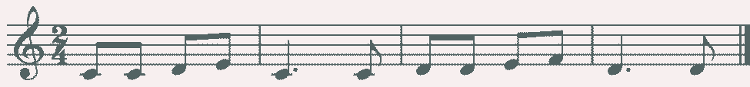

Сольфеджирование и пение с листа.
Пение несложных песен с текстом, выученных на слух с сопровождением с листа простейших мелодий с названием звуков, с тактированием, дирижированием в С-dur, G–dur и a-moll.
Разучивание по нотам мелодий в пройденных тональностях (С-dur, G–dur, a-moll) в размерах 2/4, ¾, 4/4с тактированием.
Чередованием пением про себя и вслух, поочередно по фразам, по мотивам. Транспонирование из С в G – простейших мелодий в объеме трихорда. Новые ритмические длительности и группы в простейших сочетаниях.
Работа над метроритмом
- Повторение данного ритмического рисунка на слоги. Простукивание ритмического рисунка исполненной мелодии, а так же по ритмическим карточкам. Продолжение работы в размерах 2/4, ¾, 4/4; длительности: восьмая и две шестнадцатые, четверть и две восьмые, четыре шестнадцатые в размерах 2/4, ¾, 4/4 в различных сочетаниях.
Дирижирование в размерах 2/4, 3/ 4, 4/4. Паузы – половинная, целая.
Упражнения с ритмическим ostinato. Ритмический аккомпанемент к выученным мелодиям. Исполнение простейших ритмических партитур, в том числе ритмического канона.
Ритмические диктанты: выкладывание ритмических рисунков заготовленными карточками и по пособию «Занимательные диктанты» Г. Калининой.
Слуховой анализ
Осознание и определение на слух ладов (мажор и минор трёх видов); характера, окраски, структуры, устойчивости и неустойчивости отдельных мелодических оборотов, интервалов в мелодическом и гармоническом звучании, скачков на ч.4, ч.5, ч.8; размера, темпа, ритмических особенностей, динамических оттенков в прослушанном произведении; мелодических оборотов, включающих движение по звукам Т53, разрешения и опевания устойчивых ступеней и интервалов от звука, Аккорды: Б53, М53.

Рекомендуемый музыкальный материал
Бетховен Л. «Сурок».
Бизе Ж. Хор мальчиков из оперы «Кармен».
Брамс И. «Домовой».
Глинка М. Полька, Марш Черномора из оперы «Руслан и Людмила».
Кабалевский Д. «Наш край».
Моцарт В.А. «Волынка».
Римский - Корсаков Н. Марш из оперы «Сказка о Царе Салтане».
Словацкая песня «Спи, моя, милая».
Чайковский П.И. Вальс, «Болезнь куклы», «Похороны куклы», «Новая кукла», «Грустная песенка», «Сладкая греза» (из «Детского альбома»).
Шаинский В. «Кузнечик», «Песенка слона».
Шостакович Д. «Шарманщик», «Вальс ля минор».
Р.н.п. «Во поле береза стояла», «Как у месяца», «А кто у нас гость большой», «Во лузях».
Музыкальный диктант
Продолжение работы над развитием музыкальной памяти и внутреннего слуха. Основная форма работы – преддиктант: запись ранее выученных мелодий по памяти. Мелодии в объёме четырёхтакта, включающие некоторые пройденные внутриладовые элементы; размеры 2/4, ¾, длительности - четверть с точкой, четыре шестнадцатые, восьмая и две шестнадцатые.
Пример4
Пример5
Творческие навыки.
Сочинение мелодий (отдельных тактов, фраз, предложений) на предложенный текст, ритм.
Сочинение мелодий на данный ритм, текст с использованием интонаций пройденных интервалов и движений по аккордам в ладу, ритмических фигураций.
Подбор баса к выученным и сочинённым мелодиям, аккомпанемента из предложенных аккордов.
Сочинение ритмических периодов в размерах 2/4, ¾, 4/4, остинато и ритмического аккомпанемента к мелодиям, ритмических партитур (для продвинутых групп).
Сочинение пьесок в форме периода в жанре польки, вальса (для продвинутых учащихся).
Элементарное музицирование
Мажорных и минорных (3 вида) гамм.
Главных трезвучий с обращениями в ладу.
Гармонических секвенционных оборотов во всех тональностях
Т⁵₃-D₆-Т⁵₃-S⁶₄-T⁵₃; Т⁵₃-D⁶₄-Т⁵₃; Т⁵₃-D⁶₄-Т₆-D⁶₄-Т⁵₃.
Последовательностей с басом; в различных ритмических фигурациях.
Интервалов и трезвучий вне лада.
Мелодий с аккомпанементом (басом) и транспонирование их в другие тональности.

3 класс
Музыкальная грамота
- Мажорные и минорные тональности до трех знаков в ключе: A – dur, fis – moll, D – dur, h – moll, B – dur, g – moll.
- Обращение интервалов.
- Интервалы м.6 и б.6.
- Главные трезвучия лада T53, S53, D53.
- Обращения трезвучия – секстаккорд, квартсекстаккорд.
- T53 с обращениями.
- Ритмические группы ! !!, ! и ! 2/4, ¾, 4/4. Размер 3/8.
- Лад. Ступени устойчивые и неустойчивые, главные и побочные, вводные. Разрешение, опевание. Гармонические обороты Т-D₆-Т; Т- D⁶₄-Т₆; S-К⁶₄-D⁵₃-Т; Т-S₆-D₆-Т Т-D⁶₄-Т; Т-S⁶₄-Т; S₆- К⁶₄-D⁵₃-Т; D –VI.
Интонационные упражнения.
Пение: мажорных и минорных гамм (минор – 3-х видов); T53, S53, D53 с обращениями в пройденных тональностях;
устойчивых и неустойчивых ступеней с разрешением;
Пение секвенций с использованием прорабатываемых мелодических оборотов:
Пример 6
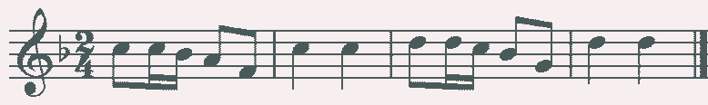
интервалов с разрешениями в C-dur, G-dur, e-moll, D-dur, h-moll, a-moll, F-dur, B-dur, g-moll и от звука.
Сольфеджирование и пение с листа.
Пение: мелодий выученных на слух и по нотам (с названиями звуков и ступеней) с тактированием;
простейших 2-хголосных упражнений;
мелодий с листа в C – dur, включающие движение по звукам Т_{53 ,} интонации пройденных интервалов.
Ритмические условия: длительности: и группы с ними в размерах 2/4, ¾, 4/4; паузы:
Работа над метроритмом
Различные упражнения на простукивание, прохлопывание ритмического рисунка, включающего целые, половинные, четвертные, восьмые и шестнадцатые длительности, а также различные группы с ними: в размерах 2/4, ¾, 4/4.
Упражнение ритмическое ostinato – ритмических групп:
Ритмические диктанты. Сольмизация различных по трудности мелодий с листа (на класс ниже).
Слуховой анализ
Определение на слух и осознание: жанровых признаков (ритмических и мелодических), характера, формы и структуры (фразы ), лада, интервалов, аккордов, размера, темпа, динамических особенностей в прослушанном произведении;
пройденных интервалов, взятых отдельно в мелодическом и гармоническом звучании (в ладу, от звука);
пройденных интервалов в ладу, взятых последовательно (3-4 интервала)
Примеры 7, 8
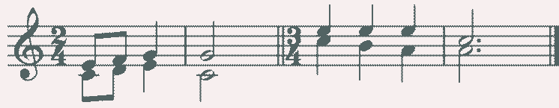
Б53 и М53, взятого от звука;
T53, S53, D53 в мажоре и миноре*.
Рекомендуемый музыкальный материал
Беркович И. Вариации на тему русской народной песни «Во саду ли, в огороде»
Гнесин Е. Этюд.
Глинка М. «Полька», Марш Черномора из оперы «Руслан и Людмила»
Кабалевский Д. «Колыбельная», «Клоуны».
Майкапар С. «Мотылек», «Пастушок».
Прокофьев С. «Марш», «Сказочка».
Чайковский П. «Итальянская песенка», «Мой Лизочек», «Танец маленьких лебедей», «Полька»
Р.н.п. «Выйду ль я на реченьку», «Ходила младешенька», «Помню, я ещё молодушкой, была».
Музыкальный диктант
Различные формы устного диктанта, запись выученных ранее мелодий. Письменный диктант в объёме 8 тактов, включающий пройденные мелодические обороты (разрешения, опевания и т.п.), изученные ритмические особенности:
различные их сочетания; простые размеры 2/4, ¾, 4/4; затакты:
паузы: восьмая, четвертная. Запись мелодий, подобранных на фортепиано.
Пример9
Пример10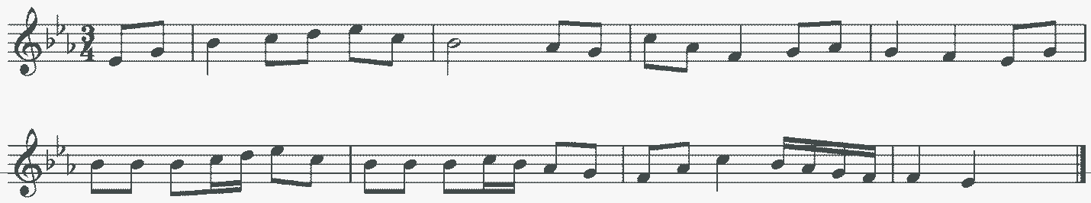
Творческие навыки
Сочинение мелодии на заданный ритм; текст;
мелодии с использованием интонаций пройденных интервалов, аккордов;
ритмического аккомпанемента;
мелодических и ритмических вариантов фразы, предложения.
Сочинение ответного (второго) предложения.
Подбор: второго голоса к заданной мелодии;
баса к заданной мелодии;
аккомпанемента к мелодии из предложенных аккордов.
Элементарное музицирование
Игра на фортепиано: выученных мелодий в пройденных тональностях, транспонирование их;
интервалов от разных звуков и в тональности C-dur;
T53 с обращением в пройденных тональностях.
Подбор аккомпанемента из предложенных аккордов.
4 класс
Музыкальная грамота
- Тональности до 4 знаков в ключе: E – dur, cis – moll, As – dur, f – moll..
- Трезвучия главных ступеней - тоника, субдоминанта, доминанта.
- Септима. м.7 и б.7.
- D7.
- Тритон, ув.4 и ум.5.
- Пунктирный ритм.
- Синкопа.
- Триоль.
- Размер 6/8.
Интонационные упражнения.
Пение: мажорных и минорных гамм (минор – 3-х видов); отдельных ступеней и мелодических оборотов, главных трезвучий лада с обращениями, D7 в основном виде с разрешением в пройденных тональностях; изученных интервалов (диатонических и тритонов с разрешением) в тональностях до 3-х знаков при ключе, а также интервалов от звука и в тональности.
Пение аккордовых последовательностей (4-5 аккордов) мелодически и одного из голосов с проигрыванием аккордов на фортепиано.
Пение диатонических секвенций с использованием пройденных мелодических оборотов, включающих движение по звукам аккордов, скачки на пройденные интервалы.
Пример 11
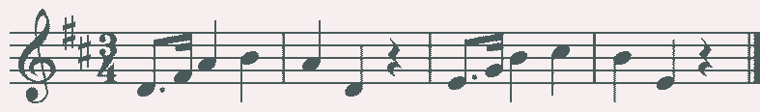
Сольфеджирование и пение с листа.
Пение: мелодий в знакомых тональностях с использованием движения по звукам главных трезвучий лада с обращениями, D₇ в основном виде;
Транспонирование выученных мелодий в знакомые тональности.. Ритмические условия: длительности: восьмая с точкой и шестнадцатая, паузы на слабых долях, восьмая и две шестнадцатые. Четыре шестнадцатые и группы с ними, в размерах 2\4, 3\4, 4\4.
Работа над метроритмом
Различные упражнения на простукивание, прохлопывание ритмического рисунка, с использованием длительностей: пунктирный ритм, синкопа, триоль, в размерах 3/8 и 6/8 ритмические группы с четвертями и восьмыми, целых, половинных, четвертных, восьмых и шестнадцатых, а также различные группы с ними в размерах 2\4,3\4, 4\4. Знакомство с дирижерским жестом в этих размерах.
Ритмические диктанты (по пособию «Занимательные диктанты»). Сольмизация знакомых и новых различных по трудности мелодий с листа (на класс ниже).
Слуховой анализ
Определение на слух и осознание: в прослушанном музыкальном построении его структуры (повторность, вариативность, секвенции);
мелодических оборотов, включающих движение по звукам трезвучий, септаккорда;
мелодических оборотов, включающих скачки на тритоны на пройденных ступенях;
пройденных интервалов вне тональности;
последовательности интервалов в пройденных тональностях (до 5 интервалов).
Пример 12
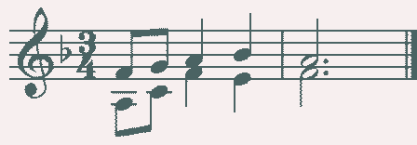
Б53 и М53, Б6 и М6, Б64 и М64 вне тональности;
последовательности аккордов в пройденных тональностях (до 5 аккордов), осознание функциональной окраски аккордов в тональности
Пример 13
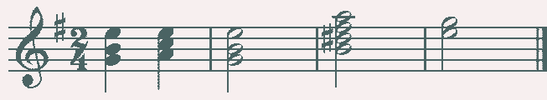
Рекомендуемый музыкальный материал
Александров А. Гимн России.
Бетховен Л. «Сурок», «Экосез G - dur».
Бизе Ж. Марш из оперы «Кармен».
Варламов А. Романс «Горные вершины».
Верди Д. Марш из оперы «Аида».
Гайдн Й. «Венгерское рондо. Песня с вариациями».
Гладков Г. «Песенка львенка и черепахи».
Глинка М. «Ночной смотр», «Ты, соловушка, умолкни».
Дунаевский И. «Песня о Волге», «Спой нам, ветер» из к/ф «Дети капитана Гранта».
Мендельсон Ф. «Песня венецианского гондольера».
Металлиди «Северное сияние».
Моцарт В. Колыбельная. Ария Фигаро из оперы «Свадьба Фигаро».
Чайковский П. «Марш деревянных солдатиков», «Мазурка», «Мужик на гармошке играет».
Шопен Ф. Мазурка F – dur, «Желание».
Шуберт Ф. Липа.
Музыкальный диктант
Различные формы устного диктанта, запись выученных ранее мелодий. Письменный диктант в объёме 8-хтактов (квадратный период повторного строения ), включающий пройденные мелодические обороты: разрешения, опевания, интонаций диатонических тритонов движения по звукам Т₅₃ и его обращений, D₇ в основном виде;
Использование изученных ритмических особенностей:
различные их сочетания;
простые размеры 2\4, 3\4, 4\4; затакты.
паузы: восьмая, четвертная.
Примеры 14
Пример 15
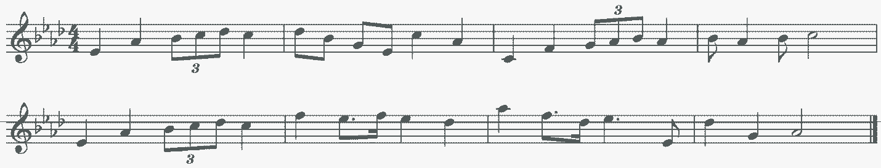
Пример 16
Творческие навыки
Сочинение мелодий, фразы, предложения с условием использования известных мелодических оборотов, интервалов, ритмичских особенностей, движения по звукам Т₅₃ и его обращений, D₇ в основном виде.
Импровизация и сочинение мелодических и ритмических вариантов фразы, предложения;
мелодий различного жанра, характера (марша, колыбельная, мазурка);
подголоска к мелодии.
Подбор басового голоса к данной мелодии с использованием главных ступеней;
аккомпанемента к мелодии с помощью изученных аккордов.
Элементарное музицирование
Игра мажорных и минорных гамм;
тритонов с разрешением в гармонических видах мажора и минора;
гармонических последовательностей с басом в различных ритмических фигурациях;
гармонических секвенций: Т⁵₃-D⁶₅-Т⁵₃-S⁶₄-Т⁵₃; Т⁵₃-D⁴₃-Т₆-D⁴₃-Т⁵₃;
Т⁵₃-S₆-D⁶₅-Т⁵₃; D₇-Т₃; D⁶₅-Т⁵₃; D⁴₃-Т⁵₃; D₂-Т₆;
аккордов вне лада (вверх и вниз от любого звука).
аккомпанемента к мелодиям и песням в разных фактурах с транспонированием в другие тональности.
5 класс
Музыкальная грамота
- Тональности до 5 знаков в ключе: H – dur, gis – moll, Des – dur, b – moll, Fis* – dur, Ges* – dur.
- Буквенные обозначения тональностей.
- Обращения и разрешения главных трезвучий.
- Построение от звука Б53, М53, секстаккордов, квартсекстаккордов.
- Ум53 в мажоре и гармоническом миноре.
- Ритм !. !!.
- Различные виды синкоп.
- Период, предложение, фраза, каденция.
Интонационные упражнения
Пение: тональности до 5-ти, 6-ти* знаков при ключе, мажорных и минорных гамм (минор – 3-х видов, мажор гармонический);
отдельных ступеней (неустойчивых с разрешением, включая VI пониженную в гармоническом мажоре) и мелодических оборотов, главных трезвучий лада с обращениями;
Т₅₃, S ₅₃, D₅₃ , D₇ с обращениями, вводные септаккорды - МVII₇;
в пройденных тональностях, последовательностей, типа: Т₅₃ – S₆₄ – УмVII₇ – D₆ – D₆₅ – Т₅₃;
интервалов в изученных тональностях (тритонов, диатонических с разрешением), интервалов вне лада, а также последовательностей из нескольких интервалов типа: б.3 на I – б.2 на I – б.3 на I – ч.4 на I – ум.5 на VII – б.3 на I , и т.п.;
Пение цепочек интервалов (мелодически и двухголосно).
одного из голосов в двухголосных упражнениях с проигрыванием второго голоса на фортепиано;
последовательностей аккордов (мелодически, группами, с одновременной игрой на фортепиано);
одноголосных секвенций.
Пример 17
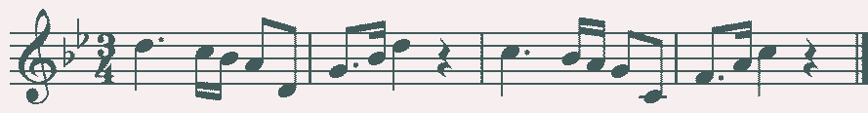
двухголосных диатонических секвенций
Пример 18
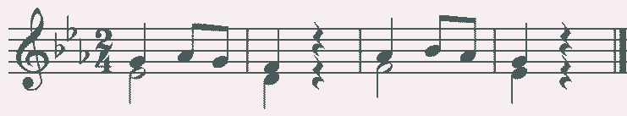
Сольфеджирование и пение с листа.
Пение: выученных мелодий по нотам в пройденных тональностях и размерах с более сложными мелодическими и ритмическими оборотами;
с листа мелодий в пройденных тональностях и размерах, включающих интонации тритонов, движение по звукам главных аккордов, D7, Ум53;
двухголосных примеров с большей самостоятельностью каждого голоса (в ансамбле и с проигрыванием одного из голосов на фортепиано);
с листа канонов и несложных двухголосных примеров.
Транспонирование выученных мелодий.

Работа над метроритмом
Различные упражнения на простукивание, прохлопывание ритмического рисунка, с тактированием или дирижированием с использованием известных длительностей, а также различные группы с ними в размерах 2\4,3\4, 4\4.
Продолжение работы над дирижерским жестом в этих размерах. Ритмический аккомпанемент (возможно использование шумовых инструментов) к мелодиям или к каким-либо музыкальным произведениям. Проигрываемых педагогом или в записи, с включением освоенных ритмических групп. Пение гаммы в ритмах.
Ритмические диктанты (по пособию «Занимательные диктанты»). Сольмизация знакомых и новых различных по трудности мелодий с листа (на класс ниже).
Слуховой анализ
Определение на слух и осознание: жанровых признаков (ритмических и мелодических), характера, формы и структуры (период, предложение, фразы: повторность, вариант), лада, интервалов, аккордов, размера, темпа, динамических особенностей в прослушанном произведении;
узнавание функций аккордов знакомых изученных мелодических оборотов на основе главных трезвучий лада и их обращений, D₇ и его обращений;
последовательности интервалов в пройденных тональностях (до 6 интервалов).
Пример 19
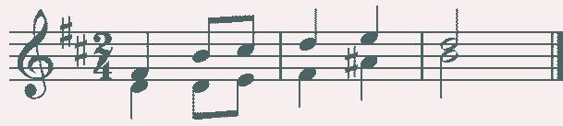
аккордов в мелодическом и гармоническом звучании вне тональности.
последовательности из аккордов в пройденных тональностях (до 6 аккордов).
Пример 20
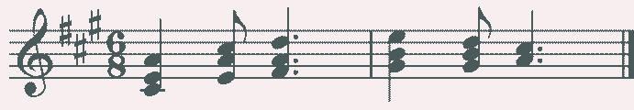

Рекомендуемый музыкальный материал
Глинка М. «Жаворонок»
Кабалевский Д. «Кавалерийская».
Майкапар С. «Сказочка».
Металлиди Ж. «Сыграем в прядки».
Хачатурян А. «Восточный танец».
Чайковский П. «Старинная французская песенка».
Чичков Ю. «Наташка - первоклашка», «Самая счастливая».
Шаинский В. «Вместе весело шагать».
Шуберт Ф. Менуэт.
Шуман Р. «Веселый крестьянин», «Смелый наездник»
Музыкальный диктант
Различные формы устного диктанта. Запись мелодий по памяти.
Письменный диктант в пройденных тональностях в объеме 8 тактов, включающих пройденные мелодические обороты, скачки на пройденные интервалы, движение по звукам пройденных аккордов, изученные ритмические фигуры.
Пример 21
Пример 22
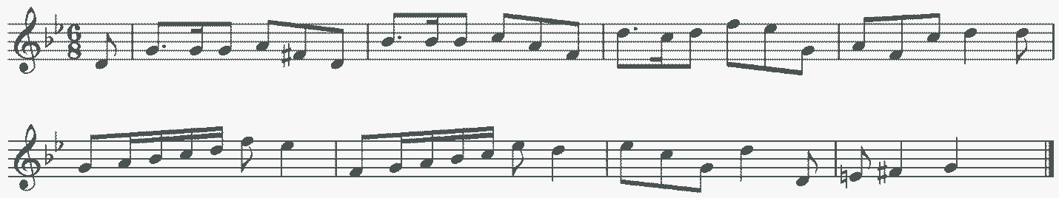

Творческие навыки
Импровизация и сочинение вариантов фразы, предложения, целого периода с использованием пройденных мелодических оборотов, жанровых особенностей.
Сочинение: вариаций на данную мелодию (с изменением фигураций в мелодии, жанра, лада, размера, тембра);
этюдов на гармоническую последовательность в разных фигурациях, размерах;
мелодий и пьес различного характера в форме периода, простых двух и трех частных формах в разных жанрах (полька, плясовая, вальс, мазурка, марш, полонез, менуэт, колыбельная песня, прелюдия и др.);
второго голоса или подголоска к данной или сочинённой мелодии;
ритмических периодов, двухголосий, партитур с более сложными ритмическими группами;
мелодий (песен) на данный текст.
Подбор аккомпанемента к выученным и сочинённым мелодиям (с использованием отклонений в родственные тональности).
ритмических периодов, двухголосий, партитур с более сложными ритмическими группами.

Элементарное музицирование
Игра мажорных и минорных гамм трех видов;
тритонов и характерных интервалов с разрешением в гармонических видах мажора и минора;
последовательностей интервалов в ладу.
Гармонических последовательностей с басом, в различных ритмических фигурациях, с отклонениями в родственные тональности через побочные доминанты (*).
Игра гармонических секвенций (повторение выученных ранее см. 4 класс) и новых.
Аккордов вне лада вверх и вниз от любого звука (пройденные в данном классе).
Аккомпанемента к мелодиям в разных фактурах с транспонированием в другие тональности.
Игра 9 септаккордов от звука вверх (для ознакомления).
6 класс
Музыкальная грамота
- Тональности до 6 знаков в ключе: Fis – dur, dis – moll, Ges – dur, es – moll.
- Гармонический вид мажора.
- Энгармонизм.
- Квинтовый круг тональностей.
- Альтерация.
- Хроматизм.
- Отклонение.
- Модуляция.
- Тритоны в dur^{г} и moll.
- Диатонические интервалы в тональности и от звука.
- Обращения D7 в тональности с разрешением.
- Ум53 в dur^{г} и в moll.
- Ритмические группы с шестнадцатыми в размерах 3/8, 6/8.
- Ритмические группы с залигованными нотами.
Ум53 на II ступени в moll и dur^{г}, s в dur^{г}, УмVII 7*.
Септаккорды от звука: ММ7*, МБ7*
Интонационные упражнения
Пение: тональности 6, 7* знаков при ключе; мажорных и минорных гамм (минор – 3-х видов, мажор гармонический); отдельных ступеней (неустойчивых с разрешением, включая альтерированные) и мелодических оборотов, звукорядов мажорной и минорной пентатоники;
интервалов в изученных тональностях (тритонов, диатонических с разрешением, характерных), интервалов вне лада, а также последовательностей из нескольких интервалов типа: б.3 на I – Ум.5 на VII – б.3 на I – б.2 на I –б.3 на I – ч.4 на I - ум.5 на VII – б.3 на I , и т.п.; пение интервалов двухголосно с фортепиано и в дуэте.
Аккордов в ладу: главных трезвучий лада с обращениями: Т₅₃, S ₅₃, D₅₃ , D₇ и его обращений с разрешением, вводных септаккордов УмVII_{7 ,} МVII₇, в пройденных тональностях, последовательностей, составленных из этих аккордов типа: Т₅₃ – S₆₄ – УмVII₇ - D₆ -D₆₅-Т₅₃;
Ум53 и МУм7, Ум7 и простых интервалов от звука;
одноголосных диатонических и модулирующих секвенций.
Пример 23
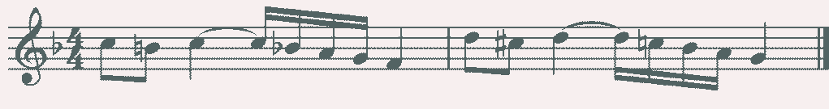
двухголосных диатонических и модулирующих секвенций.
Пример 24
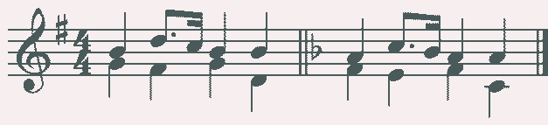

Сольфеджирование и пение с листа.
Пение: мелодий с листа в знакомых тональностях с использованием движения по звукам главных трезвучий лада с обращениями, D₇ в основном виде, с использованием всех изученных интервалов;
мелодий в гармоническом мажоре, с плавным хроматизмом, в пятиступенных ладах.
Транспонирование выученных мелодий в знакомые тональности на секунду, терцию, кварту вверх и вниз, переменный размер.
Пение выученных мелодий с аккомпанементом.
Ритмические условия: долгий и короткий пунктир, паузы на сильной и слабой доле времени, внутритактовая синкопа в простом размере. Размеры: 2\4, 3\4, 4\4, 3\8;
простых выученных песен и романсов с аккомпанементом.
Работа над метроритмом
Ритмические упражнения с использованием пройденных длительностей и ритмических групп:
в размерах 3/8, 6/8.
Пение мелодий с ритмическим аккомпанементом.
Двухголосные ритмические упражнения группами и индивидуально.
Ритмические диктанты.
Сольмизация выученных примеров и с листа.
Слуховой анализ
Определение на слух и осознание в прослушанном музыкальном построении его формы (период, предложения, фразы, секвенции, каденции);
мелодических оборотов, включающих движение по звукам обращений D7, Ум53, субдоминантовых аккордов в dur^{г}, скачки на пройденные интервалы.
альтерации в мелодии (# IV в dur и в moll).
модуляции в параллельную тональность, в тональность D$
интервалов в ладу и от звука, последовательностей из интервалов в тональности (6-7 интервалов).
Пример 25
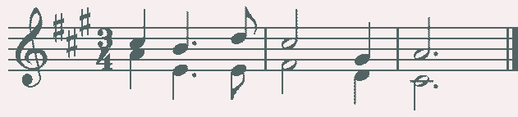
аккордов в ладу и от звука, последовательностей из нескольких аккордов (6-7 аккордов).
Пример 26
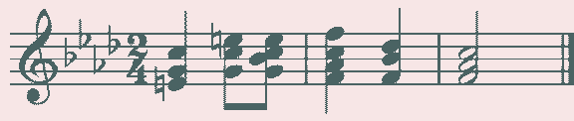
Рекомендуемый музыкальный материал
Арро Э. Пьеса на черных клавишах.
Бах И. Прелюдия C – dur. ХТК, т. I. Менуэт d – moll.
Глинка М. «Северная звезда», «Попутная песня», «Сомнение», «Тарантелла».
Моцарт В. Соната №15.
Николаева Т. Маленькие вариации в классическом стиле.
Хачатурян А. «Скакалка».
Чайковский П. «Нянина сказка», Симфония №6, III ч.
Чичков Ю. «Песня о волшебном цветке».
Шопен Ф. Ноктюрн Es – dur.
Шуман Р. Марш из «Альбома для юношества»
Музыкальный диктант
В одноголосном диктанте при сохранении разнообразных форм предпочтение отдаётся диктанту с предварительным анализом, самостоятельной записи мелодии и записи мелодии, звучащей с гармоническим сопровождением. Работа ведётся во всех пройденных тональностях. Объём диктанта – период. В мелодии используются все интервалы, характерные для гармонических видов мажора и минора, хроматические проходящие и вспомогательные звуки, секвентное развитие. В метроритмический комплекс входит весь предыдущий опыт. Запись одноголосных диктантов проводится в разных регистрах.
Объём двухголосного диктанта не превышает 8 тактов.
Возможно модулирующее построение в параллельную тональность или тональность D.
Пример 27
Пример 28
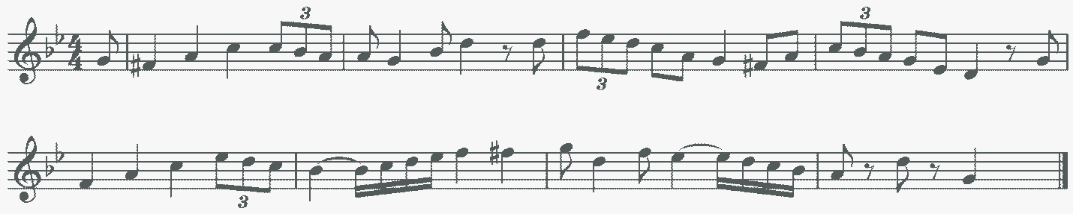
Творческие навыки
Импровизация и сочинение мелодий различной формы, характера, жанра с использованием пройденных мелодических оборотов, ритмических длительностей, гармоний.
Сочинение вариаций на данную мелодию, диктант, сочинённую мелодию с использованием различных фигураций; жанровых особенностей; изменением гармонизации;
второго голоса, подголоска к данной или сочиненной мелодии;
(импровизация) мелодии на данную гармоническую последовательность;
ритмических периодов, двухголосий, партитур с более сложными ритмическими группами;
мелодий (песен) на литературный текст
Подбор аккомпанемента к выученным и сочинённым мелодиям в различной фактуре, включающим отклонения и модуляции в родственные тональности.
Элементарное музицирование
Игра мажорных и минорных гамм четырёх видов, ладов народной музыки, мажорных и минорных пентатоник.
гармонических последовательностей (периодов) с басом, включающих отклонения через побочные доминанты к родственным тональностям, модуляции в параллельные тональности и доминанту (в тональности до 2-х знаков в ключе).
Игра гармонических секвенций (повторение выученных ранее см. 4-5 класс) и новых: Т⁵₃-II₇-D⁴₃-Т⁵₃; II⁶₅ -D₂-Т₆; II₂ -D⁶₅-Т⁵₃ и др.
пройденных аккордов вне лада вверх и вниз от любого звука.
аккомпанемента в разных фактурах, транспонирование их другие тональности.
7 класс
Музыкальная грамота
Тональности до 7 знаков в ключе: Des – dur, b – moll, H – dur, gis – moll, Fis – dur, dis – moll, Ges – dur, es – moll, Cis – dur, Ces – dur.
- Характерные интервалы гармонического мажора и минора.
- Энгармонически равные интервалы.
- МVII7. УмVII7.
- Диатонические лады.
- Пентатоника.
- Переменный размер.
- Тональности 1 степени родства.
- Модуляции в родственные тональности.
- Различные виды внутритактовых синкоп.
Модуляция в родственные тональности, тональности до 7 знаков, интервалы (все диатонические, тритоны, характерные), Т₅₃, S₅₃, D₅₃ , D_{7,} УмVII₇ , МVII₇, К₆₄, Ув53, S в dur^{г}. Септаккорды от звука: ББ7, ММ7, МБ7, БМ7.
Интонационные упражнения.
Пение: dur и moll гамм (минор – 3-х видов, dur^{г}, альтерированный);
отдельных ступеней (неустойчивых с разрешением, включая альтерированные) и мелодических оборотов, звукорядов мажорной и минорной пентатоники;
интервалов в изученных тональностях (тритонов, диатонических с разрешением, характерных), интервалов вне лада, а также последовательностей из нескольких интервалов типа: б.3I – Ум.5VII – б.3 I – б.2I –б.3I – ч.4I - Ум.5VII – б.3I , и т.п.;
аккордов в ладу: главных трезвучий лада с обращениями: Т₅₃, S ₅₃, D₅₃ , и побочных (VI53), Ув₅₃ в гармонических ладах, D₇ и его обращений с разрешением, вводных септаккордов МVII₇, в пройденных тональностях, последовательностей, составленных из этих аккордов типа: Т₅₃ - S ₆₄ - УмVII₇ - D₆ - D₆₅ - Т₅₃;
пройденных интервалов и аккордов (включая Ум53 и МУм7, Ум7) и простых интервалов от звука, одноголосно и с фортепиано гармонически;
Пение МVII7 и УмVII7 в натуральном и гармоническом dur и moll.
одного из голосов аккордовой или интервальной последовательности с проигрыванием остальных голосов на фортепиано;
секвенций (одноголосных, двухголосных, однотональных или модулирующих).
Пример 29
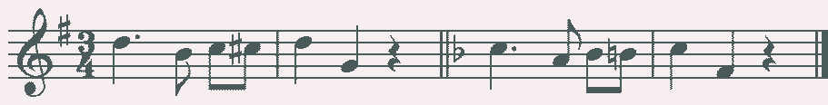
Пример 30
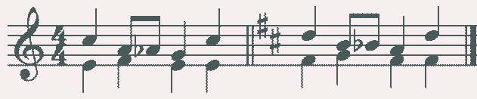
Сольфеджирование и пение с листа.
Пение: мелодий с листа в знакомых тональностях с использованием движения по звукам главных трезвучий лада с обращениями, D₇ в основном виде, с использованием всех изученных интервалов; мелодий в гармоническом мажоре, в семиступенных народных ладах.
Транспонирование выученных мелодий в знакомые тональности на секунду, терцию вверх и вниз, переменный размер, транспонирование с листа мелодий за 3-4 класс.
Пение выученных мелодий с аккомпанементом.
Ритмические условия: и группы с ними в размерах 2\4, 3\4, 4\4, 3\8, переменный размер;
Разучивание и пение с листа двухголосных примеров
Работа над метроритмом
Различные упражнения на простукивание, прохлопывание ритмического рисунка, с тактированием или дирижированием с использованием известных длительностей, а также различные группы с ними, в размерах 3/8, 6/8, 9/8, 12/8, 3\4, 4\4, переменный размер, включая пунктир, триоль, виды синкоп, залигованные ноты. Продолжение работы над дирижерским жестом в этих размерах. Ритмический аккомпанемент (возможно использование шумовых инструментов) к мелодиям или к каким-либо музыкальным произведениям. Проигрываемых педагогом или в записи, с включением освоенных ритмических групп.
Ритмические диктанты (по пособию «Занимательные диктанты» 7 класс). Сольмизация знакомых и новых различных по трудности мелодий с листа (на класс ниже).
Слуховой анализ
Определение на слух и осознание: жанровых признаков (ритмических и мелодических), характера, формы и структуры (период, предложение, фразы: повторность, вариант), лада (виды мажора, минора, пентатоника, народные лады), интервалов, аккордов (функций, простейших гармонических оборотов типа Т-S- D-T, Т- D-T , Т-S- T), К₆₄, Ув53 II₆, II_{7,} размера, темпа, динамических особенностей в прослушанном произведении; узнавание функций аккордов знакомых изученных мелодических оборотов на основе главных трезвучий лада и их обращений, D₇ и его обращений;
Б53, М53, Ум53, Ув53 вне лада, (тритоны, характерные, диатонические);
определение аккордовых последовательностей с записью баса;
мелодических оборотов с проходящими и вспомогательными хроматическими звуками;
определение типов фактуры.
Определение всех пройденных интервалов в ладу и от звука, последовательностей из интервалов в тональности (тритоны, характерные, диатонические).
Пример 31
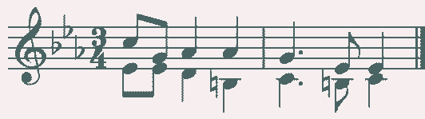
Пример 32
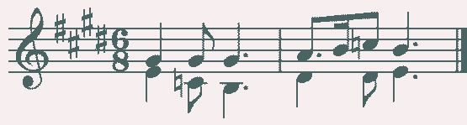
Определение всех пройденных аккордов от звука, функций аккордов в ладу, последовательностей из нескольких аккордов (7-8 аккордов).
Пример 33
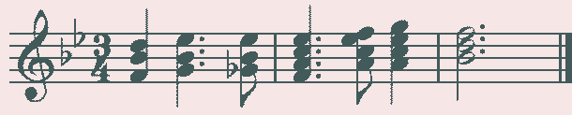
Пример 34
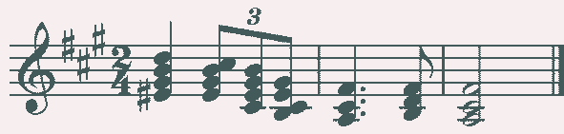

Рекомендуемый музыкальный материал
Бах И. Менуэт G – dur.
Бетховен Л. Сонатина G – dur.
Бородин А. Хор половецких девушек из оперы «Князь Игорь».
Глинка М. «Северная звезда», «Я здесь Инезильда», «Вариации на шотландскую тему», «Вы не придете вновь»
Григ Э. «Сосна», Утро из симфонической сюиты «Пер Гюнт».
Даргомыжский А. «Мне минуло 16 лет».
Мендельсон Ф. Песни без слов №30, №48.
Моцарт В. «Вечерняя песня», Фантазия D – moll, Дуэт № 5 из 12 легких скрипичных дуэтов, «Рондо».
Мусоргский М. Песня Варлаама из оперы «Борис Годунов».
Мясковский Н. Простые вариации.
Чайковский П.И. «Вальс», «Утренняя молитва».
Шопен Ф. Мазурки: соч. 24№2, соч. 33 №1, соч.7 №5. Прелюдии №№ 7, 20, 4
Музыкальный диктант
Письменный диктант в объеме 8-10 тактов, в пройденных тональностях и размерах, включающий пройденные мелодические обороты, альтерации неустойчивых ступеней, движение по звукам пройденных аккордов, скачки на пройденные интервалы, изученные ритмические фигуры с различными видами синкоп. Возможно модулирующее построение в родственные тональности.
Пример 35
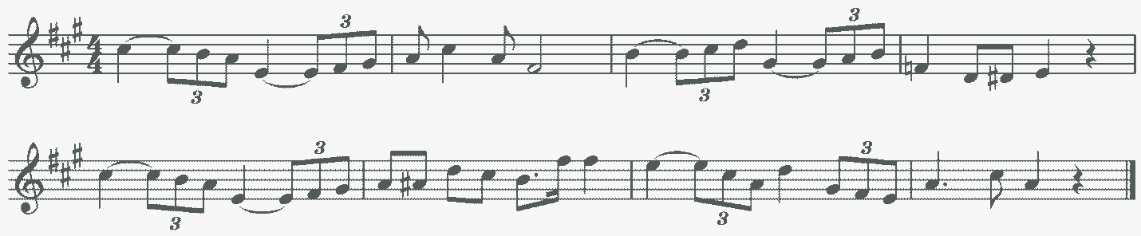
Пример 36
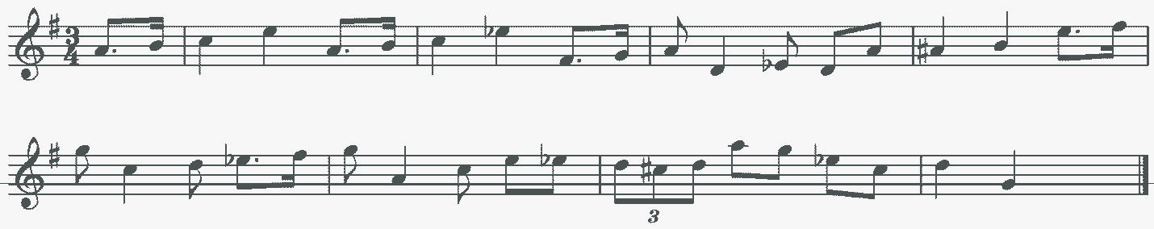
Запись простейших двухголосных примеров, последовательности интервалов.
Запись аккордовой последовательности.

Творческие навыки
Импровизация и сочинение мелодий различной формы, характера, жанра с использованием пройденных мелодических оборотов и ритмических длительностей, с отклонениями и модуляцией в родственные тональности.
Сочинение вариаций на данную мелодию, диктант, сочинённую
мелодию с использованием различных фигураций; жанровых,
мелодических и ритмических особенностей; изменением гармонизации;
второго голоса, подголоска к данной или сочинённой мелодии;
(импровизация) мелодии на данную гармоническую последовательность с отклонениями и модуляцией; на джазовые гармонические стандарты, блюзовые квадраты;
собственных гармонических последовательностей и периодов с отклонениями и модуляцией в родственные тональности;
ритмических периодов, двухголосий, партитур с более сложными ритмическими группами;
песен, романсов на литературный текст.
Подбор аккомпанемента к выученным и сочинённым мелодиям в различной фактуре.
Элементарное музицирование
Игра на фортепиано: выученных мелодий в пройденных тональностях, интервалов от разных звуков и в тональностях до двух знаков при ключе;
Т₅₃ и его обращений, D₇ в основном виде с разрешением в пройденных тональностях.
Подбор аккомпанемента или баса с использованием основных и побочных функций.
8 класс
Музыкальная грамота
- Все употребительные тональности.
- Параллельные, одноименные, энгармонически равные тональности.
- Вспомогательные и проходящие хроматические звуки.
- Правописание хроматической гаммы.
- Прерванный оборот в dur ^{г} и moll^{г}.
- II7 в dur, moll.
- Ув53 в dur ^{г} и moll^{г}.
- Виды септаккордов: МБ7, ММ7, МУм7, Ум7 .
- Размеры 9/8, 12/8.
- Междутактовые синкопы.
Для продвинутых групп:
- Обращения вводного септаккорда.
- Обращения септаккорда II ступени.
- Обращения увеличенных трезвучий.
- Обращения уменьшенных трезвучий.
- Мелодический вид мажора.
Интонационные упражнения.
Пение: мажорных и минорных гамм (минор и мажор – 3-х видов, Альтерированный, лады народной музыки); отдельных ступеней (неустойчивых с разрешением, включая альтерированные) и мелодических оборотов, звукорядов мажорной и минорной пентатоники;
интервалов в изученных тональностях (тритонов, диатонических с разрешением, характерных), интервалов вне лада, а также последовательностей из нескольких интервалов;
аккордов в ладу: главных трезвучий лада с обращениями и побочных (VI 53, II7 его обращения, II 53), Ув₅₃ в гармонических ладах, D₇ и его обращений с разрешением, вводных септаккордов МVII₇, УмVII₇, в пройденных тональностях, последовательностей, составленных из этих аккордов типа: Т₅₃ - S ₆₄ – II₂ - УмVII₇ - D₆ - D₆₅ - Т₅₃;
Пение пройденных интервалов и аккордов (включая Ум₅₃ и МУм7, Ум7) интервалов (тритонов, диатонических, характерных), пройденных аккордов; одноголосно и с фортепиано гармонически;
всех интервалов и изученных аккордов от звука;
пение одноголосных и двухголосных секвенций
Пение секвенций (одноголосных, двухголосных, диатонических или модулирующих).
Пример 37
Пример 38
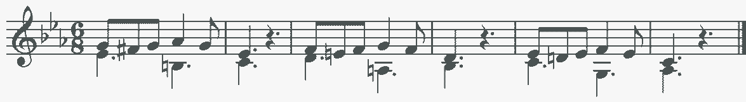

Сольфеджирование и пение с листа.
Пение: более сложных мелодий с листа в знакомых тональностях с использованием движения по звукам главных трезвучий лада с обращениями, D₇ в основном виде, с использованием всех изученных интервалов; мелодий в гармоническом мажоре, в семиступенных народных ладах, с альтерацией.
Транспонирование выученных мелодий в знакомые тональности на секунду, терцию вверх и вниз, транспонирование с листа мелодий за 5 – 6 класс.
Пение выученных мелодий с аккомпанементом, несложных романсов.
Ритмичские условия: (см. раздел «Воспитание ритмических навыков») размерах 2\4, 3\4, 4\4, 3\8, 9/8 переменный размер;
Разучивание и пение с листа двухголосных примеров.
Работа над метроритмом.
Различные упражнения на простукивание, прохлопывание ритмического рисунка, с тактированием или дирижированием с использованием известных длительностей, а также различные группы с ними, в размерах 3/8, 6/8, 9/8, 12/8, 3/4, 4/4, 5/4* переменный размер, включая пунктир, триоль, различные виды синкоп, залигованные ноты. Продолжение работы над дирижерским жестом в этих размерах. Ритмический аккомпанемент (возможно использование шумовых инструментов) к мелодиям или к каким-либо музыкальным произведениям. Проигрываемых педагогом или в записи, с включением освоенных ритмических групп.
Ритмические диктанты (по пособию «Занимательные диктанты»). Сольмизация знакомых и новых различных по трудности мелодий с листа (на класс ниже).
Слуховой анализ
Определение на слух и осознание: жанровых признаков (ритмических и мелодических), характера, формы и структуры (период, предложение, фразы: повторность, вариант), лада (виды мажора, минора, пентатоника, народные лады), интервалов, аккордов (функций, простейших гармонических оборотов типа Т-S- D-T, Т- D-T , Т-S- T), К₆₄, Ув_{53 ,} II₆, II_{7,} размера, темпа, динамических особенностей в прослушанном произведении;
узнавание функций аккордов знакомых изученных мелодических оборотов на основе главных трезвучий лада и их обращений, D₇ и его обращений; мажорного, минорного и уменьшенного трезвучий вне лада, интонаций пройденных интервалов (тритоны, характерные, диатонические);
гармонические последовательности с отклонениями в тональность IV , параллельную и D тональность.
Определение аккордовых последовательностей с записью баса;
мелодических оборотов с проходящими и вспомогательными хроматическими звуками.
Определение типов фактуры (полифоническая, гомофонная)
Определение всех пройденных интервалов в ладу и от звука, в мелодическом и гармоническом звучании, последовательностей из интервалов в тональности (8-10 интервалов).
Пример 39
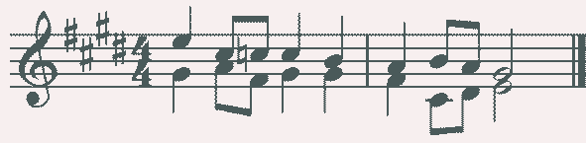
Пример 40
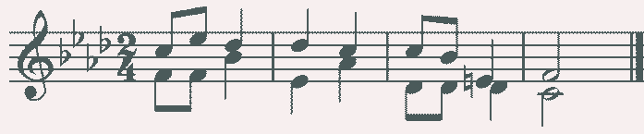
Определение всех пройденных аккордов от звука, функций аккордов в ладу, последовательностей из нескольких аккордов (8-10 аккордов).
Пример 41
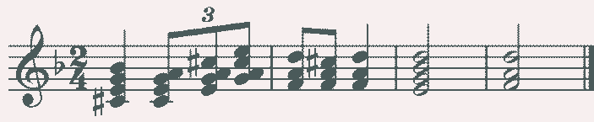
Пример 42
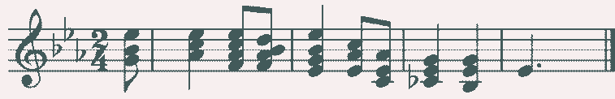
Музыкальный диктант
Различные формы устного диктанта, запись мелодий по памяти
Письменный диктант в объеме 8-10 тактов в пройденных тональностях и размерах, включающий пройденные мелодические обороты, хроматические вспомогательные и хроматические проходящие звуки, движение по звукам пройденных аккордов, скачки на пройденные интервалы, изученные ритмические фигуры с различными видами синкоп, триолей, залигованных нот. Возможно модулирующее построение в родственные тональности.
Пример 43
Пример 44
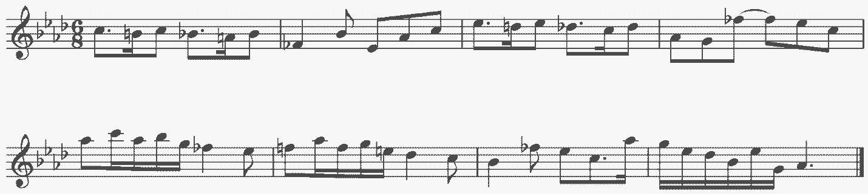
Запись простейших двухголосных примеров, последовательности интервалов.
Запись аккордовых последовательностей.

Рекомендуемый музыкальный материал
Бах инвенция С-dur
Бетховен Л. Соната №9, II ч, «Нежная любовь», «Песня в разлуке», «Юноша на чужбине», «Полонез».
Варламов «На заре ты её не буди»
Глинка М. песня Вани, романс Антониды. «Вариации на шотландскую тему», романс «Вы не придете вновь», «Северная звезда», «Я здесь, Инезилья», «Не искушай»,
Григ Э.Утро из симфонической сюиты «Пер Гюнт», «Сосна», «Сирень».
Даргомыжский А.С. «Я вас любил», «Мне минуло 16 лет».
Мендельсон Ф. Песни без слов №30, №48.
Моцарт В.А. Дуэт №5 из 12 легких скрипичных дуэтов, «Рондо».
Мусоргский М.П. песня Варлаама из оп. «Борис Годунов».
Перголези Дж. Канцонетта.
Рубинштейн А. «Горные вершины».
Сен – Санс К. Ария Далилы из оперы «Самсон и Далила».
Чайковский П.И.Симфония №5, IIч, Ноктюрн cis – moll, «Вальс», «Утренняя молитва», «Хорал», «Сладкая греза».
Шопен Ф. Мазурки: соч. 24 №2, соч.33 №1, соч.7 №5. Прелюдии №№ 7, 20, 4, 6.
Шуман Р. «Привет весне», «Слышу ли песен звуки».
р.н.п. «Кадрилья», «Перевоз Дуня держала»
Музыкальный диктант
Различные формы устного диктанта, запись выученных ранее мелодий. Письменный диктант в объёме 8- 10 тактов (квадратный период повторного строения с расширением, дополнением), включающий пройденные мелодические обороты: гармонического мажора, альтерированных ступеней, плавного хроматизма, движения по звукам главных трезвучий лада, D₇ и их обращений, отклонений в родственные тональности.
Запись простейших двухголосных мелодий.
Использование изученных ритмических особенностей. Различные их сочетания; Размеры 3/8,6/8, 3\4, 4\4; Работа по пособию Г. Калининой.
Творческие навыки
Импровизация и сочинение вокальных и инструментальных мелодий (с аккомпанентом и без) с условием использования известных мелодических оборотов (гармонический мажор, лады народной музыки, пройденные интервалы и аккорды), ритмичских особенностей, движения по звукам главных трезвучий лада, D₇ и их обращений. Подбор аккомпанемента на основе изученных аккордов в основных видах фактуры.
Импровизация к предложенному гармоническому сопровождению.
Сочинение мелодий в различных жанрах (вальс, романс, колыбельная, марш, старинные – сарабанда, менуэт)
Подбор подголосков к данной мелодии. Задания на выбор из рабочей тетради Г.Ф. Калининой раздел «Творческие задания».
Элементарное музицирование
Игра на фортепиано: выученных мелодий в пройденных тональностях, интервалов от разных звуков и в пройденных тональностях.
Игра модуляций.
9 класс.

Музыкальная грамота.
- Кварто-квинтовый круг тональностей.
- Буквенные обозначения тональностей.
- Натуральный, гармонический, мелодический виды мажора и минора.
- Тональности первой степени родства.
- Энгармонически равные тональности.
- Хроматические проходящие и вспомогательные звуки.
- Хроматическая гамма.
- Диатонические интервалы.
- Тритоны натурального, гармонического, мелодического вида мажора и минора.
- Характерные интервалы в гармоническом мажоре и миноре.
- Энгармонизм тритонов.
- Энгармонизм диатонических и характерных интервалов.
- Хроматические интервалы – уменьшенная терция.
- Главные и побочные трезвучия с обращениями и разрешениями.
- 7 видов септаккордов.
- Главные и побочные септаккорды с разрешением.
- Уменьшенное, увеличенное трезвучие с обращениями и разрешениями.
- Энгармонизм увеличенного трезвучия, уменьшенного септаккорда.
- «Неаполитанский» аккорд (II низкой ступени).
- Период, предложения, каденции, расширение, дополнение.

Интонационные упражнения.
Пение ладов мажорного и минорного наклонения (4 вида, лады народной музыки, пентатоники, хроматическая гамма);
отдельных ступеней в ладу и мелодических оборотов, включающих альтерированные неустойчивые ступени и хроматические звуки;
интервальных последовательностей индивидуально, двухголосно группами и дуэтами;
одноголосных и двухголосных диатонических и модулирующих секвенций;
гармонических последовательностей в ладу, включающих все пройденные аккорды S и D групп, отклонения в родственные тональности,
модуляции (как одного голоса с инструментом, так и многоголосно группами);
гармонических секвенций, включающих пройденные аккорды, мелодически и многоголосно;
последовательностей, включающих аккорды современной и джазовой музыки; «блюзовые квадраты» в ритме;
всех пройденных интервалов и аккордов вверх и вниз от любого звука.
Пение секвенций (одноголосных, двухголосных, диатонических или модулирующих).
Пример 45
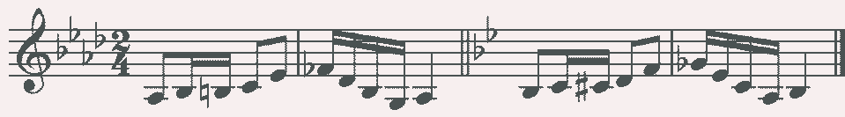
Пример 46
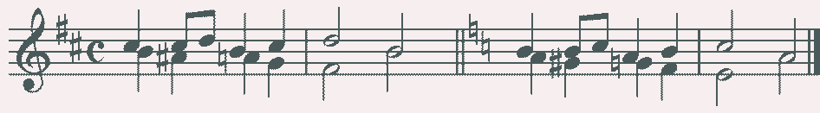

Сольфеджирование и пение с листа.
Разучивание и пение с листа более сложных одноголосных мелодий с хроматизмами, модуляциями, отклонениями, интонациями пройденных интервалов и аккордов, в народных ладах.
Разучивание и пение с листа двухголосных примеров; пение трёхголосия, четырёхголосия.
Транспонирование мелодий в другие тональности.
Пение выученных и сочинённых мелодий, а также песен и романсов с аккомпанементом.
Воспитание чувства метроритма.
Ритмические упражнения с использованием всех пройденных длительностей и размеров.
Группировки длительностей в пройденных размерах.
Ритмические аккомпанементы, двухголосия, партитуры.
Ритмические диктанты.
Сольмизация.
Ритмические особенности в джазовой и современной музыке (латиноамериканское самбо, джазовая баллада, вальс, свинг и др.)
Слуховой анализ.
Определение на слух в музыкальном произведении его характера, лада (включая все лады мажорного и минорного наклонения);
формы (период, простая двух-, трехчастная), ритмических особенностей, гармонических оборотов, отклонения, модуляции.
Фигураций в мелодии;
движений по звукам пройденных аккордов S и D группы;
интонации интервалов; альтерированных ступеней, отрезков хроматической гаммы;
отклонения и модуляции;
Отдельных ступеней лада (включая альтерированные и хроматические) и мелодических оборотов в ладу с элементами всех ладов мажорного и минорного наклонения.
Всех пройденных интервалов в ладу, последовательностей интервалов устно и письменно.
Аккордовых оборотов и гармонических последовательностей, содержащих отклонения в родственные тональности;
модулирующих в родственные тональности;
включающих все пройденные аккорды S и D групп.
Всех консонирующих и диссонирующих интервалов вне лада; ув4, ум5, ув2, ум7 с разрешением;
составных интервалов.
Аккордов вне лада: Б⁵₃, Б₆, Б⁶₄, М⁵₃, М₆, М⁶₄, Ув⁵₃, Ум⁵₃, МБ₇, МБ⁶₅, МБ⁴₃, МБ₂, ММ₇, МУм₇, Ум₇, ББ₇ (МБ₉*).
Интервалов и аккордов в разных регистрах; аккордов и последовательностей в широком расположении.
Определение всех пройденных интервалов в ладу и от звука, в мелодическом и гармоническом звучании, последовательностей из интервалов в тональности (8-10 интервалов).
Пример 47
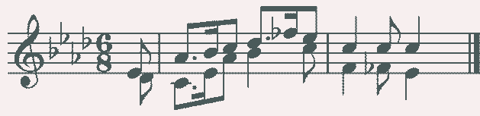
Пример 48
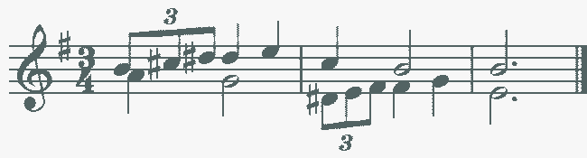
Определение всех пройденных аккордов от звука, функций аккордов в ладу, различных оборотов, последовательностей из нескольких аккордов (8-10 аккордов).
Пример 49
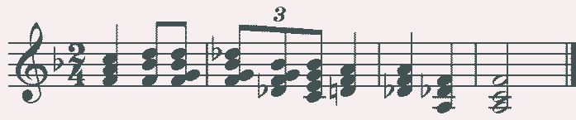
Пример 50
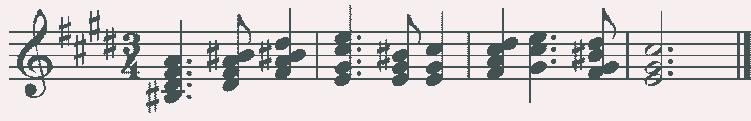

Музыкальный диктант.
Запись сочинённых мелодий.
Запись простейших двухголосных примеров.
Различные формы устного диктанта, запись мелодий по памяти.
Письменный диктант в объеме 8-10 тактов, в пройденных тональностях и размерах, включающий пройденные мелодические обороты, хроматические вспомогательные и хроматические проходящие звуки, движение по звукам пройденных аккордов, скачки на пройденные интервалы (возможны скачки шире октавы), изученные ритмические фигуры с различными видами синкоп, триолей, залигованных нот, паузы, отклонения в тональности 1 степени родства. Возможно модулирующее построение в родственные тональности.
Пример 51
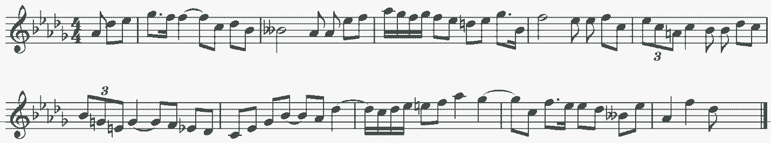
Пример 52
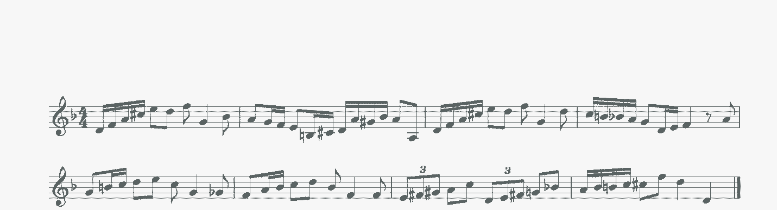

Запись несложных двухголосных диктантов (4-8 тактов), последовательности интервалов.
Пример 53
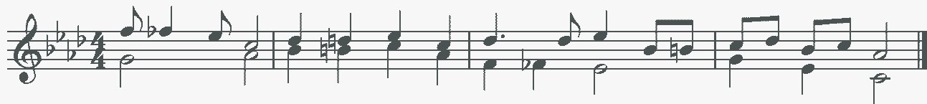
Запись аккордовых последовательностей.

Творческие навыки.
Импровизация и сочинение мелодий различной формы, характера, жанра с использованием пройденных мелодических оборотов и ритмических длительностей, с отклонениями и модуляцией в родственные тональности;
вариаций на данную мелодию, диктант, сочинённую мелодию с использованием различных фигураций; жанровых, мелодических и ритмических особенностей; изменением гармонизации;
второго голоса, подголоска к данной или сочинённой мелодии;
(импровизация) мелодии на данную гармоническую последовательность с отклонениями и модуляцией; на джазовые гармонические стандарты, блюзовые квадраты;
собственных гармонических последовательностей и
периодов с отклонениями и модуляцией в родственные тональности;
ритмических периодов, двухголосий, партитур с более сложными ритмическими группами;
песен, романсов на литературный текст.
Подбор аккомпанемента к выученным и сочинённым мелодиям
в различной фактуре.

Элементарное музицирование.
Мажорных и минорных гамм четырёх видов, ладов народной музыки, мажорной и минорной пентатоник.
Гармонических последовательностей (периодов) с басом с отклонениями и модуляциями в родственные тональности.
Игра гармонических секвенций (на усмотрение педагога); в том числе состоящих из аккордовых оборотов джазовой гармонии*.
Игра всех изученных аккордов вне лада вверх и вниз от любого звука.
Игра аккомпанементов в разнообразной фактуре, транспонирование их в другие тональности.

Организация самостоятельной работы обучающихся
Объем самостоятельной работы обучающихся в неделю по учебному предмету «Сольфеджио» определен с учетом минимальных затрат на подготовку домашнего задания, параллельного освоения детьми программ начального и основного общего образования и планируется из расчета 1 час в неделю в течение всего срока обучения.
1 класс – выучивание теоретического материала с помощью и контролем родителей, пение песен и попевок с текстом, названием нот, с одновременной игрой на инструменте и без него.
2-3 классы – выучивание и песен по нотам, пение их с игрой на инструменте и без него, письменно: построение ладов, интервалов, аккордов в ладу и от звука по примеру в классной работе. Игра и пение гамм, интервалов и аккордов в ладу и от звука, подбор баса к мелодиям, их разучивание (пение с игрой), транспонирование мелодий, построение секвенций.
4 - 9 классы – пение и выучивание наизусть мелодий соответствующих программным треботваниям, построение интервалов и аккордов, пение 2-хголосных песен и упражнений с фортепиано, разучивание нетрудных романсов и песен с аккомпанементом, подбор аккомпанемента и сочинение подголоска к мелодиям, сочинение мелодий на ритм, импровизация и сочинение вокализа на предложенную гармоническую последовательность, транспонирование мелодий, построение и пение секвенций.
Методические рекомендации по организации самостоятельной работы обучающихся
- Самостоятельные занятия должны быть регулярными и систематическими.
- Периодичность занятий – каждый день.
- Количество самостоятельных занятий в сутки – не более 0,5 часов.
- Обучающийся должен быть физически здоров. Занятия при повышенной температуре опасны для здоровья и нецелесообразны, т. к. результат занятий всегда будет отрицательным.
- Индивидуальная домашняя работа может проходить в несколько приемов и должна строиться в соответствии с рекомендациями преподавателя.

СПИСОК ЛИТЕРАТУРЫ И СРЕДСТВ ОБУЧЕНИЯ
Методическая литература

- Алиев Ю.Б. Пение на уроках музыки: Методическое пособие для учителей начальной школы. – М.: Просвещение, 1978.
- Андреева М., Конорова Е. Первые шаги в музыке: Методическое пособие. – М.: Кифара. – 1994.
- Апраксина О.А. Методика музыкального воспитания: Учебное пособие. – М., 1984.
- Белая Н. Активизация мышления на уроках сольфеджио в ДМШ. - М.: Зарекс.
- Вахромеев В.А. Вопросы методики преподавания сольфеджио в ДМШ. Издание третье, исправленное. – М.: Музыка, 1978.
- Вейс П. Абсолютная и относительная сольмизация // Вопросы методики воспитания слуха. – Л., 1967.
- Выготский Л. Вопросы детской психологии. – С.-П.: Союз, 1999.
- Гарбузов Н. Зонная природа музыкального слуха. – М.-Л., 1948.
- Голицына Л. Формирование и развитие музыкального слуха учащихся хоровых студий: Автореф. дисс. на соиск. учён. степ. канд. психолог. наук. – М., 1995.
- Давыдова Е. Методика преподавания сольфеджио. – М., 1986.
Дисциплины музыкально-теоретического цикла (сольфеджио, элементарная теория музыки, гармония, анализ музыкальных произведений): Программа для Музыкального лицея НГК им. М.И. Глинки. – Новосибирск, 1998.
- Еремеева М.В., Еремеев С. В. Музыкальная азбука. 1 – 4 классы. – М.: Экзамен, 2012.
- Кирюшин В.В. Интонационно – слуховые упражнения для развития абсолютного звуковысотного музыкального слуха, мышления и памяти. Пособие для детей и взрослых. – М.: Музыка, 1992.
- Кончаловская Н. Нотная азбука. – К., Музична Украина, 1987.
- Котляревская-Крафт М., Штуден Л. Приобщение к творчеству. – Новосибирск, 2002.
- Крафт М.А. Промолчать не смогу…Затронуть струны детской души. – Новосибирск, 2000.
- Кузнецова О. Руководство по проведению дидактических игр на уроках сольфеджио в ДМШ. – Новосибирск, 2000.
- Кутонова Т. Некоторые формы работы над развитием чувства метроритма на начальном этапе. – Кемерово, 1995.
- Левина Е.А. Вокальные упражнения: учимся петь и аккомпанировать: учебно – методическое пособие для вокальных факультетов музыкальных вузов. – Ростов н/Д: Феникс, 2008.
- Мальцев С. Музыкальная импровизация как вид творческой деятельности. Теория, психология, методика обучения: Автореф. дисс. на соиск. учён. степ. д-ра искусствовед. – С.–П., 1993.
- Медушевский В. О закономерностях и средствах художественного воздействия музыки. – М., 1976.
- Методика обучения музыке младших школьников: Методический курс. – М.: МЭГУ, 1997.
- Мухина В. Возрастная психология: феноменология развития, детство, отрочество: Учебник для студентов ВУЗов. –7-е изд., стереотип. – М.: Академия, 2002.
- Назайкинский Е. О психологии музыкального восприятия. М., 1972.
- Незванов Б. Интонирование в курсе сольфеджио. – Л., 1985.
- Немов Р. Психология: Учебное пособие для учащихся педагогических училищ, студентов педагогических институтов и работников системы подготовки, повышения квалификации и переподготовки педагогических кадров. – М.: Просвещение, 1990.
- Островский А. Методика теории музыки и сольфеджио. – Л., 1970.
- Оськина С. Внутренний музыкальный слух. – М., 1977.
- Оськина С.Е., Парнас Д.Г. Музыкальныйслух. Теория и методика развития и совершенствования. – М., 2001.
- Ошуркова Т. Интервалы – это просто! Учебно – методические пособие по сольфеджио для учащихся ДМШ и ДШИ. – Ростов н/Д: Феникс, 2012.
- Панкова О, Гвоздева О. Воспитание музыкального мышления одарённых детей. – Новосибирск, 1994.
- Поддубная Е.А. Музыкальные пальчиковые игры. – Ростов н/Д: Феникс, 2011.
- Развитие музыкальных способностей на уроках сольфеджио: Методические рекомендации для преподавателей ДМШ и ДШИ. – М., 1998.
- Система детского музыкального воспитания Карла Орфа: сборник статей. – Л., 1970.
- Сладков П. Основы сольфеджио. История. Теория. Методика. – М., 1997.
- Современные методики сольфеджио: Программа (Проект). – М., 1989.
- Сольфеджио: Программа для ДМШ, музыкальных отделений школ искусств, вечерних школ общего музыкального образования. – М, 1984.
- Сольфеджио: Программа для средних специальных музыкальных школ (I – XI классы). – М., 1991.
- Теплов Б. Психология музыкальных способностей. – М., 1947.
- Тютюнникова Т. Концепция творческого обучения Карла Орфа: история, теория, методика: Автореф. дисс. на соиск. учён. степ. канд. искусствовед. – М., 1999.
- Шатковский Г. Курс «Сольфеджио» в ДМШ (1-7 кл.). – Омск, 1991.
- Шатковский Г.И. Развитие музыкального слуха. Раздел I. Лад. – Омск, 1992.
- Элементарное музыкальное воспитание по системе Карла Орфа. – М.: Сов. композитор, 1978.
- Юферова О.А. Вокальная импровизация и сочинение на заданную тему в курсе сольфеджио. Учебно – методическое пособие. – Новосибирск: Окраина, 2010.
- Юферова О.А. Гармонизация гамм в курсе сольфеджио. Ч.1 Учебно – методическое пособие. – Новосибирск: Окраина, 2010.

Учебная литература

- Абелян Л. Забавное сольфеджио: Учебное пособие для детей дошкольного и младшего школьного возраста. - М.: Сов. композитор, 1982.
- Агажанов А. Двухголосные диктанты. – М., 1962.
- Алексеев Б. Гармоническое сольфеджио. – М., 1975.
- Андреева М. От примы до октавы в трёх частях. – М.: Кифара.
- Арцышевский Г., Арцышевская Ж. Юному аккомпаниатору: Музыкальные примеры для пения с сопровождением для учащихся 1-7-х классов ДМШ. – М.: Сов. композитор, 1990.
- Баева Н., Зебряк Т. Сольфеджио для I – II классов ДМШ. – М.: Советский композитор, 1989.
- Базарнова В. Упражнения по сольфеджио. Выпуск I. – М.: Музыка, 2000.
- Барабошкина А. Сольфеджио для 1, 2 классов ДМШ. - М., Музыка, 1995.
- Богданец М., Печковская А. Учимся петь: Хрестоматия «Интонирование на уроках сольфеджио»: Учебное пособие для классной и домашней работы. – Новосибирск, 1993.
- Боровик Т. Звуки, ритмы и слова. Ч. I.
- Борухзон Л., Волчек Л. Азбука музыкальной фантазии: Пособие для детей младшего и среднего школьного возраста по развитию творческих навыков в шести тетрадях. – С.-П.: Композитор, 1995.
- Быканова Е., Стоклицкая М. Музыкальные диктанты для 1-4 классов ДМШ: Одноголосие. – М., 1979.
- Бырченко Т., Франио Г. Хрестоматия по сольфеджио и ритмике для подготовительных групп ДМШ и школ искусств. - М.: Сов. композитор, 1991.
- Вейс П. Ступеньки в музыку: Пособие по сольфеджио для подготовительного и первого классов ДМШ. - М.: Сов. композитор, 1987.
- Варламова А.А., Семченко Л.В. Учебник сольфеджио для пятилетнего курса обучения. 1класс. – М., 2003.
- Варламова А.А., Семченко Л.В. Учебник сольфеджио для пятилетнего курса обучения. 2 класс. – М., 2004.
- Варламова А.А., Семченко Л.В. Учебник сольфеджио для пятилетнего курса обучения. 3 класс. – М., 2005.
- Варламова А.А., Семченко Л.В. Учебник сольфеджио для пятилетнего курса обучения. 4 класс. – М., 2000.
- Варламова А.А., Семченко Л.В. Учебник сольфеджио для пятилетнего курса обучения. 5класс. – М., 2002.
- Гончарова Л. От ритмики к танцу. - Новосибирск, 2000.
- Давыдова Е., Запорожец С. Сольфеджио для 3 класса ДМШ. – М., 1984.
- Давыдова Е. Сольфеджио для 4 класса ДМШ. – Л.: Музыка, 1987.
- Давыдова Е. Сольфеджио для 5 класса ДМШ. – М.: Музыка, 1987.
- Зебряк Т. Интонационные упражнения на уроках сольфеджио в ДМШ и для занятий дома (1-7 классы). – М.: Кифара, 1998.
- Зебряк Т. Музыкальная грамота в «сказках» и «сказочках». – М. Кифара, 2007.
- Золина Е.М. Домашние задания по сольфеджио. 2, 4, 7 классы. – М.: Престо.
- Иванова О., Кузнецова И. Новый музыкальный букварь. – Ростов н/Д: Феникс, 2009.
- Калинина Г.Ф. Музыкальные занимательные диктанты для учащихся младших классов ДМШ и ДШИ. – М., 2002.
- Калинина Г.Ф. Музыкальные прописи. – М., 2001.
- Калинина Г.Ф. Сольфеджио: рабочая тетрадь. 1 класс. – М., 2009.
- Калинина Г.Ф. Сольфеджио: рабочая тетрадь. 2 класс. – М., 2000.
- Калинина Г.Ф. Сольфеджио: рабочая тетрадь. 3 класс. – М., 2010.
- Калинина Г.Ф. Сольфеджио: рабочая тетрадь. 4 класс. - М., 2012.
- Калинина Г.Ф. Сольфеджио: рабочая тетрадь. 5 класс. - М., 2006.
- Калинина Г.Ф. Сольфеджио: рабочая тетрадь. 6 класс. - М., 2011.
- Калинина Г.Ф. Сольфеджио: рабочая тетрадь. 7 класс. - М., 2012.
- Калмыков Б., Фридкин Г. Сольфеджио. I часть: Одноголосие. – М., 1984.
- Калмыков Б., Фридкин Г. Сольфеджио. II часть: Двухголосие. – М., 1972.
- Калужская Т. Сольфеджио для 6 класса ДМШ. – М., 1988.
- Качалина Н. Сольфеджио. Вып. 1: Одноголосие. – М, 1981.
- Кириллова В.А. Гармонический анализ в курсе сольфеджио. Диатоника. – М., 2001.
- Кончаловская Н. Нотная азбука. Изд. 5-е. – Киев, 1987.
- Котляревская-Крафт М. Сольфеджио. Подготовительный класс. 1-5 классы ДМШ. - Л.: Музыка, 1988.
- Металлиди Ж., Перцовская А. Мы играем, сочиняем и поём: сольфеджио для 1-3 классов ДМШ: Учебное пособие. - М.: Сов. композитор.
- Металлиди Ж., Перцовская А. Двухголосные диктанты для III – VIII классов ДМШ. – С.-Пб.: Композитор, 1997.
- Музыкальные диктанты для ДМШ. – Л., 1972.
- Музыкальные занимательные диктанты: Нотное приложение для преподавателей ДМШ и ДШИ, 4-7 классы. – М., 2001.
- Никитина И.П. 200 примеров для чтения с листа на уроках сольфеджио. – М.: Престо, 2002.
- Осколова Е.Л. Сольфеджио, ч. I, II. – М.: Гуманитарный издательский центр ВЛАДОС, 2002.
- Островский А., Соловьёв С., Шокин В. Сольфеджио. Вып. 2. – М., 1976.
- Русяева И. Одноголосные диктанты. Вып. 1. – М., 1992.
- Русяева И. Одноголосные примеры для чтения с листа на уроках сольфеджио. – М., 1980.
- Слуховой анализ в курсе сольфеджио: Хрестоматия для 4-7 классов ДМШ. – Л., 1983.
- Струве Г. Хоровое сольфеджио. – М., 1976.
- Фридкин Г. Чтение с листа на уроках сольфеджио. – М., 1969.
- Фролова Ю. Музыкальные диктанты. 2 – 3 классы. – Ростов н/Д: Феникс, 2012.
- Фролова Ю. Сольфеджио. Учебное пособие 1 класс. Ростов н/Д: Феникс, 2009.
- Фролова Ю. Сольфеджио. Учебное пособие 1 класс. – Ростов н/Д: Феникс, 2010.
- Царёва Н.А. Уроки госпожи Мелодии, 1 класс. – М.: Росмэн, 2001.
- Чустова Л. Гимнастика музыкального слуха. – М.: ВЛАДОС, 2003.
- Шаймухаметова Л.Н., Исламгулова Р.Х. Музыкальный букварь в играх, загадках, картинках. – Уфа: РИЦ УГУИ, 2000.
- Шплатова О.М., Шерстобитова В.Г. Играй с нами. – Ростов н/Д: Феникс, 2008.
- Юсфин А. Сольфеджио на материале советской музыки. – М., 1975.

*

